UNIVERSIDAD DE LOS HEMISFERIOS

PROYECTO DE FIN DE CARRERA
FACTIBILIDAD DE LA BUENA CAPACITACIÓN DE PERSONAL PARA LA REESTRUCTURACION Y REESTANDARIZACION DE UN RESTAURANTE
Trabajo para la obtención del título de Licenciado en Artes Culinarias

Alumno: David Ibarra
Director de tesis: Chef Gabriel Germain
Facultad: Artes y Humanidades
Carrera: Artes Culinarias
QUITO-DICIEMBRE-2013

El presente documento se ciñe a las normas éticas y reglamentarias de la Universidad de Los Hemisferios. Así, declaro que lo contenido en éste ha sido redactado con entera sujeción al respeto de los derechos de autor, citando adecuadamente las fuentes. Por tal motivo, autorizo a la Biblioteca a que haga pública su disponibilidad para lectura, a la vez que cedo los derechos de publicación a la Universidad de Los Hemisferios. De comprobarse que no cumplí con las estipulaciones éticas, incurriendo en caso de plagio, me someto a las determinaciones que la propia Universidad plantee. Asimismo, no podré disponer del contenido de la presente investigación a menos que eleve por escrito el requerimiento para su evaluación a la Comisión Permanente de la
Universidad de Los Hemisferios.

Firma del estudiante

DEDICATORIA

Este proyecto de fin de carrera al igual que los años de estudios en la Universidad de los Hemisferios, se lo quiero dedicar primero que nada a Dios, quien me ha guiado y acompañado durante todo mis años en la Universidad y de mi vida. Segundo se los quiero dedicar a mis padres, Alejandro y Verónica, mi hermana Andrea y mi sobrino Emilio ya que siempre me han apoyado de todos las maneras posibles durante todo el transcurso de mi carrera y que hasta el día de hoy me siguen motivando para dar lo mejor de mí y que son mi fuente de inspiración. También se lo quiero dedicar a todos los chefs, profesores y jefes que influenciaron en mí, en especial a Chef David Ramos, Chef Carmine Lettiery, Chef José Villena, Chef Xavier Echeverría y Chef Ana María López, que fueron parte crucial en mi formación y quienes me alentaron para ser mejor cada día y jamás perder el amor y pasión por mi carrera y por la comida a todos, les quedaré por siempre agradecidos.

Contenido
1. INTRODUCCIÓN 1
2. OBJETIVOS GENERALES 4
3. OBJETIVOS ESPECIFICOS 5
4. JUSTIFICACIÓN DEL TEMA PARA LA CARRERA DE ARTES CULINARIAS 6
5. JUSTIFICACIÓN DEL TEMA COMO APORTE AL DESARROLLO SOCIAL DEL PAÍS 8
6. MARCO TEÓRICO 9
7. MÉTODO DE INVESTIGACIÓN 11
7.1 Primera Etapa 11
7.2 Segunda Etapa 12
7.3 Tercera Etapa 12
7.4 Cuarta Etapa 13
8 DESARROLLO DE LA INVESTIGACIÓN 15
8.1 Encuesta 15
8.2 Encuesta piloto sobre sanitación e higiene sobre los restaurantes de Quito 15
8.3 Visitas Específicas 17
9. RESULTADOS Y ANÁLISIS DE LA INVESTIGACIÓN 19
9.1 Resultados de la Encuesta 19
9.2 Conclusión general de resultados de la encuesta 22
9.3 Salida de investigación de campo 23
9.3.1 Local 1 24
9.3.2 Local 2 28
9.4 Análisis y sugerencias finales sobre visitas técnicas 32
9.5 Conclusión general de las inspecciones 32
10. RESULTADOS Y ANÁLISIS DEL TRABAJO DE CAMPO 35
10.1 Contaminación 35
10.2 Almacenamiento 41
10.3 Máquinas y equipos 44
10.4 Muebles 46
10.5 Requisitos sanitarios 47
10.6 Luz y extracción 48
10.7 Limpieza 50
10.8 Organización general de cocina 58
11. SEGURIDAD INDUSTRIAL 60
11.1 Pisos 60
11.2 Paredes 61
11.3 Letreros de señalización 62
11.4 Materiales inflamables 62
11.5 Extintores de fuego 63
11.6 Plan De Evacuación 64
12. REESTRUCTURACIÓN Y REESTANDARIZACIÓN DE RESTAURANTES APLICADO AL CASO PARTICULAR DEL TRABAJO DE CAMPO 65
12.1 Capacitación del personal 65
12.2 Contenido del curso 66
12.2.1 Bodegas 66
12.2.2 Sanitación E Higiene 67
12.2.3 Jerarquías 68
12.2.4 Técnicas y servicios 68
13. TEMARIO DE CAPACITACIÓN Y CRONOGRAMA 69
13.1 Semana 1 69
13.2 Semana 2 69
13.3 Semana 3 70
13.4 Semana 4 70
13.5 Semana 5 70
13.6 Semana 6 71
13.7 Semana 7 71
13.8 Semana 8 71
13.9 Semana 9 71
13.10 Semana 10 72
13.11 Semana 11 72
13.12 Semana 12 72
13.13 Semana 13 72
13.14 Semana 14 73
13.15 Semana 15 73
13.16 Semana 16 73
13.17 Semana 17 73
13.18 Semana 18 74
13.19 Semana 19 74
13.20 Semana 20 74
13.21 Semana 21 74
13.22 Semana 22 75
13.23 Semana 23 75
13.24 Semana 24 75
13.25 Semana 25 75
13.26 Semana 26 75
13.27 Semana 27 76
13.28 Semana 28 76
13.29 Semana 29 76
13.30 Semana 30 76
13.31 Semana 31 77
13.32 Semana 32 77
14. SOLUCIONES Y PRESUPUESTOS 78
14.1 Materiales por comprar 78
14.2 Maquinaria por comprar 79
14.2.1 Implementos 79
14.2.2 Cotización 79
14.2.3 Cotización Del Proyecto 79
14.2.4 Presupuesto 81
15. REMODELACIÓN DE COCINA 83
16. CONCLUSIONES GENERALES 87
17. BIBLIOGRAFÍA 89
18. ANEXO 1 90
19. ANEXO 2 91
20. ANEXO 3 93
21. ANEXO 4 94
22. ANEXO 5 98
23. ANEXO 6 99
24. ANEXO 7 100
25. ANEXO 8 101
26. ANEXO 9 113
27. ANEXO 10 115
28. ANEXO # 11 117

INTRODUCCIÓN

Durante el periodo de prácticas pre profesionales se tuvo la oportunidad de trabajar y formar parte del grupo de empleados de algunos locales de expendio de comida de nuestra ciudad. El tener las oportunidades de trabajo en estos locales fue crucial para el desarrollo de este proyecto. Durante todos estos años se observó las carencias y falencias en las distintas cocinas; algunos de los errores más comunes fueron la falta de capacitación del personal y la sanitación e higiene de los establecimientos. Estos dos factores sirvieron de base para dirigir este proyecto a la busca de los problemas y soluciones sobre las fallas previamente mencionadas. Una vez definido el tema y la manera en la que se iba a proceder se pidió a un establecimiento la colaboración para trabajar en él. Después de haber tenido la aprobación del lugar, se puso en marcha todo lo aprendido en las asignaturas de Sanitación e Higiene y Diseño de Instalaciones, ambas impartidas por la Universidad de los Hemisferios.

Durante las visitas realizadas fue una gran sorpresa el constatar que no todos los establecimientos cumplían con las normas básicas de sanitación e higiene y muchos de ellos carecían de profesionalismo para desarrollar o trabajar adecuadamente. Después de dicho proceso se realizó una encuesta, con la cual de descubrió que la mayoría de las personas encuestadas piensan que los restaurantes de Quito no cumplen con las normas de higiene. Por esta situación debería tener sanciones más fuertes y el Ministerio de Salud debería regular mejor a los establecimientos antes de otorgar permisos de funcionamiento.

Las faltas que se pudieron observar durante todo este tiempo de prácticas pre profesionales y como empleado en distintas cocinas de los locales gastronómicos en Quito eran muy alarmantes, en muchas de estas cocinas se podían desatar diversos tipos de infecciones severas por la falta de cuidado que se le daba a la comida. Por eso es esencial y básico que todos los locales de realicen encuestas a sus comensales, no únicamente sobre el servicio, sino, encuestas más a fondo sobre cómo perciben el local en conjunto, incluyendo ahí la limpieza y organización del mismo.

Aparte de una evaluación individual, se deberían realizar controles sanitarios periódicamente para asegurarse que los requisitos se están cumpliendo conforme a las normas y leyes establecidas. Una vez realizadas estas encuestas los propietarios o administradores de cada local, deberían tener mucho cuidado en cumplir las expectativas de los clientes, de esta manera, el negocio solo mejoraría y la calidad del restaurante obtendría mayor prestigio.

No es necesario que un restaurante sea lujoso para cumplir obligatoriamente las normas y regulaciones, tener un sitio impecable, y ofrecer a sus comensales un buen servicio, pero más que nada, que le dé a la comida el mejor de los cuidados a la hora de prepararlos y servirlos.

La razón por la cual se decidió tratar este tema es porque en una cocina sea ésta de un restaurante popular o de los más cotizados, se tiene que trabajar con los estándares más altos, dar lo mejor a los clientes, hacerles sentir a gusto, dar un buen servicio y el chef tiene que dar lo mejor de sí en cada plato, como lo dijo el chef Thomas Keller en una entrevista que le hicieron en Food Philosophy podcast ¨Respeto por la comida es respeto por la vida, por quienes somos y por lo que hacemos¨. Partiendo desde este punto, en que la comida necesita ser tratada con respeto, pues es lo que nos mantiene vivos, se desarrolla este proyecto.

Es increíble la diversidad gastronómica con la que consta nuestro país, en cada región, en cada provincia, en cada pueblo se destacan platos, tanto salados como dulces, únicos de cada ciudad que son capaces de sorprender los paladares más exigentes. Muchas de las personas extranjeras que vienen a Ecuador, quedan extasiadas con la comida debido a su sabor, textura, aroma y variedad. Tenemos productos únicos a nivel mundial y otros que son catalogados como los de mejor calidad.

Si todos y cada uno de los establecimientos gastronómicos, sus dueños, cocineros, chefs, etc., pondrían de su parte incitando o instruyendo a los empleados que manejen las cocinas y procedimientos de una mejor manera, sería más fácil hacer que el Ecuador sobresalga mundialmente con su gastronomía. Desafortunadamente, este es el mayor problema de la mayoría de locales que prestan servicio de alimentos y bebidas. Para esto se podría tomar como ejemplo a Perú, un país muy similar al nuestro en productos, variedad de comida y hasta en cultura, el cual desde hace algunos años comenzó a sobresalir por su gastronomía los estándares comenzaron a cambiar en sus establecimientos, y ahora hasta muchos de los locales más pequeños constan con un servicio y limpieza de primera. Podríamos tomar como referencia a Perú, para deducir a dónde podría llegar el Ecuador gastronómicamente únicamente si se está dispuesto a regular y a cooperar con las normas establecidas.

Para poder lograr esto la gente involucrada con alimentos y bebidas debe comenzar a concienciar a cada uno de sus empleados sobre lo que significa e implica la sanitación e higiene y partiendo de ese hecho simplemente comenzarles a instruir sobre los demás puntos de una cocina dándole formaciones o capacitándoles, de esta manera no solo la comida reflejaría una diferencia beneficiosa sino también el establecimiento en sí, ya que serían más limpios, ordenados y agradables para los comensales.

La realidad en el ámbito culinario es muy alarmante, como se mencionó previamente, de acuerdo a la experiencia laboral obtenida en los restaurantes trabajados antes de la realización del proyecto, algunos de esos locales gastronómicos no cumplen con las normas. De acuerdo a la experiencia práctica de los inspectores en su día a día, se estima que la mayoría de locales que prestan servicios de alimentos y bebidas no cumplen con las normas de regularización y algunos otros ni si quiera cuentan con requisitos básicos para poder funcionar, esto lastimosamente no solo se da en restaurantes clandestinos o ilegales que funcionan en garajes o comedores, sino que también en algunos de los mejores de Quito. Si se ve esto en retrospectiva, ¿por qué a pesar de que se estiman estas cifras, dichos restaurantes siguen trabajando diariamente? ¿Por qué si no cumplen con los parámetros, los inspectores siguen otorgando los permisos de trabajo? ¿Cómo se puede lograr una buena estandarización y mantenimiento sanitario en los restaurantes? Estas son algunas de las preguntas que ayudaron a la formación de este proyecto. De esta manera se podría dar una pauta a las entidades públicas asignadas a los controles respectivos y a la vez, concienciar a los restaurantes y a sus responsables a cargo para que sus establecimientos vayan evolucionando de la mejor manera posible y así lograr alcanzar un ambiente más higiénico y saludable para que cualquier persona se sienta segura de comer donde guste.

2. OBJETIVOS GENERALES

- Dar una perspectiva sobre todas las fallas que existen en la actualidad en las cocinas de los establecimientos de alimentos y bebidas en el área de Quito y de esta manera concienciar, no solamente a los chefs y dueños de restaurantes, sino también al Ministerio de Salud Pública y a la Dirección Provincial de Salud de Pichincha sobre las faltas graves que están ocurriendo en nuestra ciudad, y dar pautas sobre qué es lo que se podría hacer para de esta manera estandarizar todas las cocinas en cuanto a la materia de higiene se refiere.

Así, no solo se prevé ayudar a los establecimientos a ser más estrictos con sus cocinas, sino que, también vamos a contribuir con el desarrollo de la gastronomía en un mejor ambiente de trabajo.

OBJETIVOS ESPECIFICOS

Demostrar la falta de la creación de un manual del inspector o bien crear las pautas para la elaboración de un manual para el inspector para que de esa manera se puedan desenvolver mejor, trabajar de una manera óptima y darles pautas sobre cómo una cocina se puede organizar para ser más efectiva.
Este manual sería más como una ayuda muy bien detallada. Hay muchas veces que los dueños quieren hacerlas pero no saben por dónde o como comenzar, y ya con esta guía pueden ir paso a paso ellos mismos mejorando su local.

Propiciar que la Dirección Provincial de Pichincha cree un reglamento propio con artículos bien detallados basado en este manual, el cual deba seguir en todas sus inspecciones. Y en este nuevo manual no únicamente deberían estar escritos los reglamentos de la cocina, también debería tener un esquema de calificación para los inspectores y la sanción por incumplir con las normas que el manual creado establezca.

De esta manera la labor, no únicamente de los restaurantes, sino de los inspectores de salubridad sería más fácil, y más efectiva, ya que ahí estaría todo muy detallado y ya con esto la manera de calificar y sancionar también sería más efectiva. Así, los restaurantes en Ecuador, empezando por Quito, comenzarían a ser más limpios y sanos para todas las personas.

JUSTIFICACIÓN DEL TEMA PARA LA CARRERA DE ARTES CULINARIAS

Profesionalmente estamos en un país que hasta hace poco no era muy exigente respecto a las leyes, reglamentos y sus sanciones. No únicamente en el comportamiento social de las personas sino que también algunas leyes como las de salud y la higiene pasaban irrespetándolas, por suerte esto ha ido cambiando de a pocos pero falta mucho por avanzar todavía. Esto es algo muy serio, puesto que al no hacer mucho al respecto de la sanitación de locales, se está atentando contra la salud de los individuos, y de acuerdo a qué tan sucio o descuidado esté algún local, estas negligencias puede llevar a una persona a la muerte.

Un manual de este tipo podría ayudarnos mucho como dueños de restaurantes, administradores, chefs, asistentes de cocina y el personal que trabaje en el área de alimentos y bebidas. Con este esquema, podríamos formar una conciencia grupal sobre el mantenimiento de un local, sea cual sea, siempre limpio, ordenado y cuidando mucho los productos y procesos de manufactura desde la recepción hasta el servicio.

Con estos parámetros y reglas, podríamos comenzar a reestructurar y re estandarizar todas las cocinas de Quito y poco a poco del Ecuador.

Con una conciencia global definida se puede comenzar a trabajar más fácilmente. Así el Ecuador comenzaría a evolucionar culinariamente y mientras éste proceso se lleva a cabo, la gente se va a comenzar a culturizar al mismo tiempo. Podemos caer muy en cuenta que cuando vemos un comedor o puesto de comida en la calle, estos la mayoría del tiempo están sucios, desordenados y dejan sucias las calles de la ciudad. Con un reglamento más estricto, personal capacitado o instruido y cumplimiento de leyes más severas, esta falta de cultura dejará de expandirse, y así ya no se cumplirá con estas normas únicamente en sus locales, sino que se van a transmitirán a sus hogares, por lo cual sería un bien social y una conciencia social que ayudaría al crecimiento cultural.

Dicho esto, un Ecuador bien formado culinariamente y en sanitación podría brindar más de sí no únicamente a extranjeros, sino también a la gente local, ya que con cocinas limpias, locales arreglados, en donde se tienen buenas prácticas de manufactura, y en sí, todo es aseado y se cumple con los parámetros establecidos, todos los lugares serían adecuados para comer, y no se tendría miedo o recelo a lugares que no son de prestigio.

JUSTIFICACIÓN DEL TEMA COMO APORTE AL DESARROLLO SOCIAL DEL PAÍS

El proyecto tendría como faceta inicial el Distrito Metropolitano, luego proponiendo este plan de reestructuración a ministerios y alcaldías se comenzaría a expandir por las ciudades principales (Guayaquil, Cuenca) y en puntos estratégicos de turismo como: Galápagos, Ibarra, la Ruta del Sol, en fin, el crecimiento sería expansivo hasta que todo el Ecuador esté muy bien estandarizado.

La meta no es difícil ni imposible de cumplir, solo se necesita un buen impulso por parte de la Dirección Provincial de Salud de Pichincha y el Ministerio de Salud, con lo cual el proyecto se podría realizar más rápido.

Como consecuencia, las universidades e institutos culinarios, también estarían siendo parte de la ejecución de este plan. Con esto aseguramos que los futuros profesionales posean una ética mejor establecida, y así ellos harían cumplir con los reglamentos de una forma más estricta y solo así se podrán lograr grandes resultados.

Como se mencionó anteriormente, el proyecto no únicamente va a causar impacto en el ámbito culinario sino que además va a comenzar a crear un bien social y a culturizar al ecuatoriano con respecto a la suciedad, desorden y al valor de comer comida prepara con buenos productos y de que a pesar de que sea barato, tiene que ser bueno y de una calidad decente y un trato correcto de la comida.

En conclusión, el proyecto pretende que el país se desarrolle culturalmente y socialmente, así, vamos a tener un país más limpio y ya no se va a esquematizar a los locales de alimentos y bebidas baratos, ya que a pesar de que sean económicos, por la limpieza y el cuidado en los productos y procesos, esos lugares van a estar a las expectativas y altura de cualquier cliente.

MARCO TEÓRICO

Durante el proceso de selección de restaurantes para ser evaluados, al igual que en la formación y desarrollo de todo este proyecto se tomaron en cuenta algunas de las asignaturas impartidas por la Universidad de los Hemisferios, esto fue de mucha ayuda pues las materias seleccionadas se lograron ver a profundidad, por lo cual todo el desenvolvimiento en base a observación en los distintos lugares visitados e inspeccionados se pudo realizar de una manera satisfactoria.

En primer lugar se utilizó los conceptos básicos de Diseño de Instalaciones que fue una de las materias que más se aplicó, se pudo apreciar todo lo erróneo en las cocinas, fue de suma ayuda para poder determinar las distintas fallas que afectaban no únicamente el flujo de la cocina y sus cocineros, sino también para todo el análisis de cómo se podría lograr que las distintas cocinas trabajasen de una mejor manera, y del mismo modo mejorar el desenvolvimiento de los integrantes de cocina. Para poder evaluar correctamente se procedió a una investigación de campo con un inspector de salubridad y acompañado con una tabla (Anexo 1) de apuntes en donde se especificó todos los puntos débiles, apuntes, pro y contras y sugerencias basándose en materias enseñadas en la universidad.

Basárse en todo lo aprendido en la materia sirvió para determinar los aspectos que fallaban en el diseño y estructura de cocina de los restaurantes. Se hizo un análisis sobre los estándares principales: pisos, paredes, pintura, ruta de evacuación, bodegas, distribución de área fría, distribución del área caliente, máquinas, muebles, iluminación, extracción, cuartos fríos, despensas, sistema de ventilación, pocillería , vía de acceso, recepción de productos, espacio de área de trabajo, espacio de área de servicio. Una vez determinadas las fallas, se procedió a la creación de las pautas y correcciones para cada establecimiento.

En segundo lugar, esta investigación se basa en los principios de Sanitación e Higiene que fue la segunda materia más destacada en lo que procede a la estandarización, evaluación y organización de los restaurantes. Debido al contenido de esta materia, ésta se enfoca en a los errores que suceden al momento de manejar los alimentos y su higiene. Al momento de realizar las inspecciones, esta materia fue de ayuda para determinar puntos de contaminación, refrigeración de productos, recepción de alimentos, codificación de productos, métodos de almacenamiento, contaminación cruzada, limpieza de cocina, plan de limpieza de cocina, asignar tareas, limpieza de instrumentos, manipulación de alimentos, normas sanitarias básicas. Una vez dada las evaluaciones a los distintos lugares, se notificó al responsable de cocina y del restaurante sobre las fallas que este tenía para que así pusieran un plan de trabajo.
Para evaluar el manejo de alimentos, procesos, elaboración y trabajo en cocina, se utilizaron algunos manuales como “Reglamento de Buenas Prácticas para Alimentos Procesados” (4 de Noviembre 2002), “Reglamento de Prevención Contra Incendios” (27 Abril 1998), “Managing Food Safety: A Manual for the Voluntary Use of HACCP Principles for Operators of Food Service and Retail” (Abril 2006), “Managing Food Safety: A Regulator’s Manual For Applying HACCP Principles to Riskbased Retail and Food Service Inspections and Evaluating Voluntary Food Safety Management Systems Establishments” (Abril 2006). Todo este material fue utilizado para poder dar un buen análisis sobre la situación de cada restaurante en cuanto al trabajo higiénico y prudente de los empleados. A su vez, sirvió para poder evaluar bien los sistemas de enfriamiento, la manera en cómo se guardaban los distintos géneros. También se utilizó estos parámetros para la buena observación sobre el uso y limpieza de la maquinaria del establecimiento. Con todos los parámetros utilizados fue muy fácil identificar los errores que los restaurantes estaban cometiendo y proponer las soluciones de la manera más adecuada.

MÉTODO DE INVESTIGACIÓN

Este proyecto se desarrolla durante un periodo aproximado de 10 meses los mismos que se dividen en 4 etapas. La división de las etapas ayudan a canalizar el propósito del proyecto, dando a este mismo un resultado más concreto después del tiempo transcurrido, una investigación más profunda y detallada seguido por un proyecto muy sólido al cual se lo puso en marcha basado en recolección de datos e investigación.

Primera Etapa

Se realizaron observaciones en alguna de las cocinas de restaurantes de Quito durante los periodos de prácticas pre profesionales y posteriormente trabajando profesionalmente. También se pidió la autorización a algunos colegas y dueños de restaurantes para tener acceso a sus cocinas con el fin de observar las fallas que éstas tenían para destacar si carecían de los mismos puntos que el restaurante en donde se realizaron las prácticas.
Es así como se constató en base a las cocinas a las que se obtuvo acceso, lo mal preparadas que están las cocinas en Quito y la falta de organización e higiene que les hace falta para tener un mejor desempeño y cumplir con todas las normas.

Se realizaron conclusiones, pros y contras de las cocinas y también los puntos en los que es más común que las cocinas fallen o simplemente no cumplan con los parámetros, todo esto por una minuciosa inspección visual poniendo en práctica las materias enseñadas por la universidad.

Estas mismas observaciones se las comento a los dueños y chefs de los restaurantes para que de esa manera pudieran comenzar a emprender un plan de reestandarización y reestructuración en su propio local.

Segunda Etapa

En este periodo se realizaron investigaciones de campo con inspectores de salubridad, se calificaron las cocinas visitadas con una tabla de evaluación (Anexo#1), se realizó una entrevista en la Dirección Provincial de Salud de Pichincha para obtener información sobre cómo se rigen y conforme a qué hacen sus calificaciones al igual que para saber sobre los procedimientos y regulaciones previas a una inspección.

Después de todo el proceso de analizar las evaluaciones de los investigadores y comparándolas con las realizadas por nuestra persona que asistió a las investigaciones de campo, se pudo notar que los inspectores no son muy estrictos en cuanto a las evaluaciones y que no están lo suficientemente preparados como para desarrollar esta labor ya que los manuales no están completos ni dirigidos estrictamente para cocina, tampoco son profesionales en artes culinarias y solo se aprenden el manual de memoria. Con respecto a esto, se realizaron algunos apuntes de cómo se podría mejorar estas fallas para así poder tener un mejor control.

Tercera Etapa

Durante este tiempo se visitaron nuevamente algunas cocinas, las cuales se creyó podrían salir beneficiadas con el presente proyecto y reestructurar el mismo a cambio de que se permita desarrollarlo en su restaurante. Para poder realizar este trabajo, se pidió autorización a muchos restaurantes de Quito entre los que se tuvo la autorización de observar las cocinas, los cuales se negaron a ayudar a desarrollar el proyecto en sus locales pues muchos de ellos tenían faltas muy graves hacia la salubridad e higiene de sus restaurantes y simplemente se oponían y no querían que su prestigio se dañara.
Hubo locales a los que se visitó y su labor era muy buena, estos locales tenían sus cocinas bien limpias, iluminadas, su almacenamiento de productos era excelente y trabajaban con lo mejor.
Un chef dijo en una plática personal que se tuvo con él ¨es preferible que sea más caro, pero tratar a la comida y al cliente como se merecen¨ (Carmine Lettiery, Restaurante Carmine). Si todos los dueños de restaurantes, chefs y trabajadores pensaran de la misma manera, seguro que el progreso de los restaurantes sería más rápido y eficaz en lo que a sanitación e higiene respecta.
Se visitó nuevamente cada restaurante una vez más, el propósito de esto fue para proponer la idea explicando de modo muy detallado en qué consistía el proyecto, parámetros que se iban a tratar todas las materias en las que los integrantes de cocina y salón iban a ser instruidos.

Esta labor fue muy complicada debido a todas las trabas y prohibiciones que los restaurantes ponían. Finalmente un restaurante decidió aceptar que trabajemos con ellos.
Después de tanta búsqueda en los restaurantes de Quito, se encontró uno, cuyo nombre permanecerá en anonimato por petición del dueño y chef del mismo local. Se permitió realizar el proyecto con la condición de que al finalizar se le entregase todos los datos recolectados he implementados en el mismo, pues lo único que al dueño le interesa es que sus empleados y su restaurante sigan siempre para adelante.

Poder trabajar en este restaurante fue una experiencia muy enriquecedora, partiendo de la experiencia que su chef, cocineros tenían y contando con la disposición que todos demostraban tener por mejorar en sus áreas.

Cuarta Etapa

Esta fue la etapa final en la que se invirtieron aproximadamente 4 meses de dedicación exclusiva en el restaurante que permitió implementar el proyecto.

Se realizó una labor de análisis diario de cómo se desarrollaba el trabajo de la cocina, haciendo apuntes y notas sobre las fallas, viendo planes de mejoras, los pros y contras de cada área, tomando fotos para tener pruebas de las fallas y así poder enseñar de una manera más precisa qué está mal y el por qué de ello. De esta manera, se indica y se instruye a la misma vez a los responsables de las distintas áreas para que así esos pequeños errores se vayan anulando permanentemente.

Contamos con la visita de los chefs David Ramos y Gabriel Germain, docentes de la Universidad de los Hemisferios, quienes también dieron sus puntos de vistas sobre el restaurante y colaboraron con su perspectiva sobre cómo podría el restaurante tener un mejor desenvolvimiento.

En conjunto se hizo un listado de todas las clases que se deberían impartir, consecutivamente se fue elaborando toda la tabla de capacitación del personal para según eso poder hacer un presupuesto y finalmente poder presentar una cotización para trabajar en conjunto con la universidad.

Después de examinar a profundidad el restaurante y organizar adecuadamente todas las ideas del listado y la lista de necesidades, se elaboró un plan de trabajo y se propuso al dueño la idea final. Este mismo plan de trabajo se lo debía realizar paso a paso según se programó por día, semana y mes a los cuales se los respaldaba con una evaluación periódica para así asegurarse de que el restaurante dejara de cometer los mismos errores y desarrolle así un mejor trabajo.

DESARROLLO DE LA INVESTIGACIÓN

8.1 Encuesta

Una vez establecido el método de investigación que se iba a realizar se procedió con el desarrollo de la investigación. Para el comienzo del desarrollo de este proyecto se empezó por hacer una encuesta a un grupo de cien personas, el grupo de personas fue seleccionado entre ejecutivos, oficinistas y amantes de la comida ya que son ellos quienes salen a comer con más frecuencia. Por medio de bases de datos de Internet, esta misma fue completamente anónima y tiene como propósito dar una referencia sobre las percepciones que las personas tienen sobre los restaurantes y su sanitación, dentro del grupo previamente mencionado sobre la encuesta que se realizó se destacan distintos profesionales como: doctores, chefs, dueños de restaurantes, nutricionistas.

El propósito de esta encuesta es concienciar a los dueños de restaurante, chefs, trabajadores, funcionarios del Ministerio de Salud Pública e inspectores, que el trabajo que se está desarrollando en Quito no es satisfactorio en relación a las demandas y expectativas de los clientes. Con estos resultados se podría trabajar para mejorar los distintos locales gastronómicos en Quito, no únicamente los restaurantes de prestigio, sino también los locales pequeños, pues son esos los más populares entre los quiteños.

Lo que se resaltó en la encuesta fue que los clientes están muy descontentos con el desarrollo de la sanitación e higiene en Quito. Los resultados dieron como mayor responsable de no mantener una buena sanitación e higiene a los chefs y dueños de los establecimientos.

8.2 Encuesta piloto sobre sanitación e higiene sobre los restaurantes de Quito

1.- ¿Cree usted que los restaurantes, hoteles, bares y cafeterías, cumplen con todas las normas de salubridad? Si su respuesta es NO, pase a la siguiente pregunta. Si su respuesta es SI pase a la pregunta 4.
a. si
b. no

2.- ¿Por qué usted piensa que estos establecimientos no cumplen con todas las normas?
a. ignorancia y falta de cultura
b. poca ética profesional
c. malas prácticas culinarias

3.- ¿Qué medidas piensa usted que se deberían tomar? ESCOJA 2
a. multas severas
b. clausuras
c. inspecciones más profesionales
d. requisitos de permisos de funcionamiento más exigentes

4.- ¿Quién cree usted qué es el responsable de que los establecimientos no cumplan con los estándares adecuados?
a. los chefs
b. el dueño
c. Ministerio de Salud
d. Inspectores

5.- ¿Ha tenido usted alguna mala situación en un restaurante con respecto a sanitación e higiene en cualquiera de sus áreas?
a. Si
b. No

8.3 Visitas Específicas

Todo el proceso fue una investigación aplicada, las inspecciones fueron personales en las cuales hubo una asistencia regular de aproximadamente 1-2 horas por restaurante en los restaurantes de algunos colegas y dueños de restaurantes para poder dar una observación exhaustiva. Posteriormente se procedió a elegir entre todos aquellos restaurantes entre los cuales solo a uno se le brindaría tutoría. La elección entre todos los locales se la hizo basándose en cuál de ellos se podría trabajar más, cual posee más fallas y en cual se podría observar mejor los cambios.
La parte 1 se enfocó en la investigación teórica en base a las clases básicas que fueron impartidas en la universidad, con todos los datos recopilados se pudo obtener gran cantidad de material para trabajar, se obtuvo data muy importante como: la falta de organización en las cocinas, la falta de preparación del personal y la influencia de esta carencia en su labor, los errores más comunes en producción y faltas en sanitación e higiene, se comenzó a ver los pros y contras de las cocinas visitadas, las fallas y las maneras en las cuales algunos locales hacían determinadas cosas bien. Fue un periodo de repaso para así poder comenzar después con las investigaciones de campo y poder dar evaluaciones más puntuales conforme el desarrollo de la investigación.
La Parte 2 fue de práctica, esto consistió en seleccionar el local en el cual se iba a desarrollar todo, formar parte como empleado del restaurante, trabajar en el mismo y periódicamente dar evaluaciones sobre el mejoramiento y las fallas que tenían. Fue muy interesante el tener la oportunidad de trabajar en un restaurante para que sea parte d un proyecto así. Primero se partió por ver las cosas en las cuales el local se destacaba y qué era lo que lograba que este restaurante sobresalga tanto, luego se dio una evaluación más a fondo, viendo en qué fallaba el restaurante, en qué podía mejorar y dar soluciones a los problemas que éste tenía. Durante todo el tiempo invertido ahí el propósito fue ver que el restaurante presente mejoras, dar análisis mensuales sobre el progreso que presentaban los trabajadores, sobre el desarrollo y movimiento del restaurante en conjunto.
La parte 3 fue de experimentación, aquí se hicieron las salidas de campo en donde se pudo apreciar de qué manera y bajo qué circunstancias un inspector realiza su trabajo, de qué manera se debe solicitar una inspección, todo el procedimiento y los requerimientos necesarios que se hace para poder salir a evaluar los locales que les son otorgados. Durante este proceso hubo entrevistas a inspectores de salubridad y la directora general de la Dirección Provincial de Salud (Anexo 2) para poder entender algunos procesos de mejor manera.
Por razones de prestigio y de permisos se pidió la abstinencia de identificar los nombres de los establecimientos al igual que el nombre de los inspectores con los que se procedió a las inspecciones. Las dos inspecciones realizadas fueron parte de un operativo que se llevó a cabo por todo el sector entre la Universidad Católica y el parque El Ejido. Para que las personas estén advertidas sobre las inspecciones, la Dirección Provincial de Salud de Pichincha anuncia en su página web, en donde se informa de todo lo que van a hacer y en qué fechas se realizarán las inspecciones.
La Dirección Provincial de Salud de Pichincha tiene el poder de realizar inspecciones cuando ellos deseen, siempre y cuando el Ministerio de Salud Pública les ordene o acepten los distintos procedimientos.
La parte 4 fue de informes e indagación, durante esta fase se procedió con una investigación para notar las reglas, leyes y normas a las cuales los restaurantes de Quito tiene que sujetarse y las sanciones por parte del Ministerio de Salud Pública a las faltas cometidas. Fue una investigación muy larga y profunda como resultado llevó a determinar que los restaurantes, locales de alimentos y bebidas al igual que los inspectores se basan en el ¨Manual de Buenas Prácticas de Manufactura¨ y el ¨Reglamento de Buenas Prácticas para Alimentos Procesados¨ pero no existe ningún manual en sí dirigido estrictamente a restaurantes con todas las indicaciones y determinando la manera apropiada de tener un local de alimentos y bebidas por lo cual no estaría de más la implementación de un manual en donde se especifiquen estas normas detalladamente y mencionando las sanciones a su incumplimiento.

RESULTADOS Y ANÁLISIS DE LA INVESTIGACIÓN

Resultados de la Encuesta

A continuación se presentan los enunciados, preguntas y detalles de la encuesta realizada durante esta investigación.
1.- ¿Cree usted que los restaurantes, hoteles, bares y cafeterías, cumplen con todas las normas de salubridad? Si su respuesta es NO, pase a la siguiente pregunta. Si su respuesta es SI pase a la pregunta 4.

Con la tabulación de esta pregunta se puede comprobar lo descontenta que está la gente con la labor realizada por los establecimientos que ellos visitan o frecuentan.

2.- ¿Por qué piensa usted que estos establecimientos no cumplen con todas las normas?
a. ignorancia y falta de cultura
b. poca ética profesional
c. malas prácticas culinarias

En esta pregunta el porcentaje que se obtuvo sobre la poca ética profesional es muy alto.

3.- ¿Qué medidas piensa usted que se deberían tomar?
a. multas severas
b. clausuras
c. inspecciones más profesionales
d. requisitos de permisos de funcionamiento más exigentes

La pregunta 3 detalla por un porcentaje muy alto la sanción a la cual se debería concurrir por las fallas de los locales.

4.- ¿Quién cree usted qué es el responsable de que los establecimientos no cumplan con los estándares adecuados?
a. los inspectores
b. el dueño
c. Ministerio de Salud
d. chefs

Los chefs cumplen una labor muy importante en los establecimientos de expendio de alimentos y bebidas, ellos son quienes manejan la cocina y deberían tenerla siempre conforme a los parámetros. No todos los establecimientos constan con un chef, pero todos tienen alguien que maneja o manda en la cocina por lo cual así estos no estén preparados deberían manejarla de una buena manera.

Conclusión general de resultados de la encuesta

Los resultados de las encuestas expresan claramente la percepción del cliente sobre el mal cumplimiento de las normas de salubridad en Quito. Por eso, se partió de esta encuesta para así poder desarrollar de una mejor manera todo el tema de reestructuración y reestandarización de restaurantes. Basándonos en estos datos podremos llegar a un análisis más profundo sobre cuáles son las fallas principales que impiden la correcta estructuración de un establecimiento gastronómico.

9.3 Salida de investigación de campo

El control sanitario en el Ecuador está regulado por el Ministerio de Salud Pública del Ecuador. Por medio de ellos se obtienen los permisos de funcionamiento para los distintos locales, restaurantes, bares, cafeterías, hoteles, hostales, hospitales y clínicas, como se mencionó previamente en cada uno de ellos se aplican las normas para calificarlos de acuerdo al tipo de establecimiento.
El departamento que se encarga de todos los chequeos e inspecciones en el área de alimentos y bebidas es la Dirección Provincial de Salud de Pichincha. Esta entidad es la encargada, a través de controles sanitarios de advertir a cualquier restaurante o establecimiento de alimentos y bebidas sobre las normas y requisitos para un buen funcionamiento o para clausurar los mismos de no cumplirse éstos.
La Dirección Provincial de Salud de Pichincha únicamente se basa en textos generales para poder calificar y dar los permisos de funcionamiento pero en el Ecuador no existe ningún decreto, reglamento, o ley específicas para restaurantes en las cuales los restaurantes se tengan que basar y obligatoriamente seguir con respecto a la sanitación e higiene. Para regular algunos de los parámetros en el Ecuador los inspectores se basan en ¨El Reglamento de Buenas Prácticas para Alimentos Procesados¨, pero en ésta solo se dictan artículos y no se implementan sanciones, por lo cual debería elaborarse algún reglamento en donde las haya.
El comenzar con un texto o reglamento ecuatoriano para regulación de restaurantes, podría ser el primer paso de la gastronomía ecuatoriana hacia la concienciación sobre la limpieza. La creación de un texto de reglas y leyes, basadas en la ética profesional de un chef y en reglas universales como la HACCP, esto en conjunto con un personal calificado y bien capacitado podría hacer que sea más fácil cumplir las leyes y ser más estrictos conforme a la ejecución de las normas.
Después de haber planteado todo el tema y haberlo detallado a la Directora General de la Dirección Provincial de Salud de Pichincha se logró obtener permiso de acompañar a la realización de dos visitas técnicas de salubridad por parte de un inspector del Ministerio de Salud Pública del Ecuador. Las visitas se desarrollaron por el sector de la Universidad Católica ya que en el periodo de la visita que se desarrolló en mes de Abril del 2011 en dicho sector se iba a proceder con las inspecciones. La información obtenida en la salida de campo por parte del inspector de salubridad y el investigador responsable del proyecto está desplegada a continuación.

9.3.1 Local 1

Para poder identificar a las dos personas que realizaron la inspección las nombramos como inspector #1al inspector que evaluó los locales por parte de la Dirección Provincial de Salud de Pichincha y como inspector #2 al encargo del proyecto quien asistió a las mismas investigaciones.

DESCRIPCIONES | ANÁLISIS INSPECTOR #1 | ANÁLISIS INSPECTOR #2
Recepción de productos | - Sucia | - Todo almacenado en el piso.  - las gavetas con tierra.  - animal en cocina.  - grasa en el piso  - costales rotos y mojados  - mala recepción de productos  - no refrigeración de carnes recibidas  - pollo encima de carne de res.
Área de producción | - Falta de campana  - ollas en el piso,  - contaminación cruzada en los mesones  - estanterías oxidadas. | - Sangre en el piso  - acumulación de grasa en piso, ventanas, paredes y esquinas de la cocina  - equipos en estanterías sin lavar  - contaminación cruzada en los refrigeradores  - mala organización de fríos  - mesones oxidados  - sin campana  - en un mismo recipiente carne de res con verduras  - olla de sopa en el piso pegada al basurero  - gavetas de legumbres con verduras podridas  - condimentos, productos de limpieza y de eliminación de plagas en la misma repisa  - cortaban las legumbres con los cuchillos que cortaron las carnes  - cortaban todo en la misma tabla  - las baldosas mal adecuadas  - los sartenes con las cosas preparadas estaban asentados en el piso  - contaminación en fríos  - mal almacenamiento de fríos  - las lechugas y el pescado estaban juntos  - en refrigeradora t la sangre de los cárnicos estaba acumulada y tenía mal olor  - cucharas sucias en la refrigeradora  - temperatura inadecuada en fríos  - los casilleros de los empleados estaban en la cocina  - la congeladora estaba con suciedad  - los baños maría para el despacho de comida estaban sucios y con grasa.
Permisos reglamentarios | - Si tenía permiso de funcionamiento | - Si tenía permiso de funcionamiento pero caducado  - inspector no pidió los carnets de salud
Seguridad industrial | - No comentarios | - Faltaba extintor  - piso resbaloso  - cocina no adecuada para cocinar por falta de espacio y material.  - los tanques de gas estaban dentro de la cocina  - los vestidores del personal también dentro de la cocina  - no tenía ningún tipo de ventilación.
Higiene personal | - No comentarios | - Uñas largas  - pelos largo y sin gorro o red de pelo  - no tenían delantales ni ropa adecuada.

9.3.1.1 Comentario y análisis general sobre el local 1

La evaluación del inspector no tomo más de 3 minutos, mientras que la evaluación del investigador del proyecto duró aproximadamente 12 minutos en los cuales se dio una observación general y otra bien minuciosa para tener una buena seguridad de todas las fallas. Era una cocina con un espacio muy pequeño de aproximadamente 5m x 5m. Se logró filmar la cocina y realizar apuntes para hacer una comparación con el inspector y posteriormente se pidió sus apuntes, los cuales se enlistó bajo el nombre de inspector #1.
Falta una buena estandarización en todo el restaurante, no se puede apreciar por ningún lado limpiones de cocina para recoger material derramado y en las hornillas el desaseo y aglomeración de grasa parecía estar por un buen tiempo pues se encontraba acumulada y compactada, en la parte del techo había una mancha muy grande de grasa, la misma que goteaba sobre la comida debido la falta de campana que es lo que extrae olores, calor ayuda a la ventilación de la cocina. También la cocina necesitaba una desinfección profunda, restitución de utensilios y una organización más adecuada.
La sanitación, higiene y la seguridad de los empleados es lo primordial en un establecimiento de alimentos y bebidas. Este restaurante no cumplía con las normas de sanitación e higiene, la manera en la que se manejaba la cocina no estaba bien, los clientes podrían sufrir infecciones severas. Los inspectores deberían ser más exigentes con respecto al cumplimiento de las normas establecidas, este local ya era la tercera vez que se lo visitaba y según los apuntes sobre este local que estaban en la agenda del inspector, no hubo ningún tipo de mejoras y de acuerdo a la entrevista realizada, si a la segunda vez que se visita y no hay cambios en lo requerido se clausura el local.

9.3.2 Local 2

DESCRIPCIONES | ANALISIS INSPECTOR #1 | ANALISIS INSPECTOR #2
Maquinaria | - Campana no funciona  - refrigeradoras sucias | - No funcionaba una campana  - no había trampa de grasa
Implementos | - no utilizar tablas de madera | - Utilizaban tablas de madera para servicio y para cocina.  - Las gavetas sucias
Bodegas | - Productos plásticos, químicos y alimentos guardados juntos | - Muy desordenado químicos, plásticos  - Comida junto con químicos.
Seguridad industrial | - Gas mal adecuado | - Gas alado de estufas  - No hay extinguidor de incendios en la cocina
Documentación | - Si pidió todos los permisos y carnets de los empleados | - Tres de los siete carnets de salud del personal caducados  - El inspector no realizó ningún comentario al respecto
Área de recepción de productos | - Sin comentarios | - No hay área de recepción de productos
Muebles | - Pintar las estanterías | - Oxidados y sucios
Revisión productos | - Productos procesados con registro sanitario | - Todos los productos estaban con el registro sanitario
Área de producción | - Químicos encima de la mesa junto a comida | - Contaminación cruzada  - químicos encima de la mesa  - mesa sucia  - tabla de picar tenía retazos de pollo mientras picaba carne de res  - en el mesón de producción cárnicos mezclados.  - papas peladas del día anterior no las refrigeran
Almacenamiento | - No hay control de temperaturas | - Alimentos mal organizados en el frio  - alimentos sin fecha de almacenamiento  - refrigeradoras con mucha sangre  - congeladora con exceso de hielo  - falta de control de temperatura  - en gavetas había verduras, fundas plásticas y desechables juntas  - no almacenaban bien los ingredientes frescos  - no almacenaban apropiadamente los productos secos  - no utilizan papel aluminio ni papel film para guardar comida
Infraestructura | - Baño mal ubicado | - El baño del personal estaba junto con el área de producción  - dos mesones estaban a la salida del baño pegado a la pared y con comida encima
Limpieza | - Sin comentarios | - Solo era limpio superficialmente
Aceites | - Preguntó por el aceite de la freidora pero no hizo comentario alguno | - El aceite de la freidora estaba ya 2 semanas.
Productos | - Desordenados | - Los productos de limpieza estaban sobre los quintales de papas.  - el balde de mayonesa estaba abajo del lavabo  - alimentos congelados los ponían sobre alimentos frescos  - el mise en place de carnes estaba junto al basurero en el mesón de producción.
Personal | - Uniformados | - No utilizaban gorros ni redes para el cabello  - Empleado entra al baño y no se lava las manos  - en el baño no había jabón ni toallas  - no había limpiones para cocinar  - el baño del personal servía como bodega de productos de limpieza.

9.3.2.1Análisis y comentario general sobre el local 2

Esta inspección duro más tiempo debido a que el área de cocina era más grande y dispersa que el anterior local, pero de igual manera tenía muchas fallas que según el reglamento deberían ser reguladas y con medidas y procesos de estandarización al tratarse un local prestigioso. Para asegurarse de que los apuntes obtenidos no fueran erróneos, se tomaron prestados los apuntes de los inspectores y se copiaron según como ellos apuntaron en sus agendas. La evaluación de los inspectores no eran lo suficientemente profundas ni exigentes, se omitieron muchas faltas graves y había muchas cosas que los inspectores dejaban pasar y en sus apuntes solo constaba ¨sin comentarios¨.
Se debería tener un mejor sistema de regulación y no permitir que se abran locales en cualquier lugar, se debería primero presentar un plano físico del establecimiento y consecuentemente pasarlo a aprobación para así no dejar que ciertas cosas como el tener una mesa de trabajo a la salida del baño sea un factor tan riesgoso para la salud de los clientes.

9.4 Análisis y sugerencias finales sobre visitas técnicas

Después de haber asistido a las dos visitas y recolectar mucha información sobre procesos, reglamentos, la manera en cómo se procede a una inspección hay algunos detalles que son de suma importancia que podría beneficiar al trabajo de los inspectores en un futuro.
- Las evaluaciones no las hacen por medio de hojas de evaluación, simplemente anotan en una agenda lo que el local necesita o los requisitos que el local no dispone y la fecha en la cual le van a volver a visitar.
- Deberían tener una carpeta con los pasos a seguir en una evaluación y de esa manera ir calificando al local minuciosamente.
- Los dos locales tuvieron varias observaciones que violaban muchos códigos de salud y aun así tenían permiso sanitario.
- La evaluación en cada uno de los establecimientos fue muy superficial y hubo muchas fallas que no notaron.
- Hay muchos reglamentos que los locales violaron y hubieran sido motivo de clausura inmediata sin embargo todavía les otorgaban el funcionamiento.
- El Ministerio de Salud, al igual que la Dirección de Salud, al parecer presenta un déficit muy grande en cuanto a la formación del personal.
- Deberían manejar estándares más estrictos para otorgar un permiso de funcionamiento puesto que una mala práctica en el medio gastronómico puede causar desde serias infecciones y enfermedades hasta la muerte.
- Aclaradas estas faltas se puede decir que la labor del ministerio al igual que la dirección provincial, no es del todo efectiva y deja en algunos establecimientos muchos peligros para los consumidores.

9.5 Conclusión general de las inspecciones

Fue de mucho provecho el haber tenido acceso a las inspecciones de campo. Se logró tener una perspectiva más profunda de alguna de las razones sobre la falta de sanitación e higiene. En el local #1 había muchas violaciones a los códigos de salud, la cocina era demasiado caliente debido a la falta de campana. El local #2 debía haber sido clausurado pues el hecho de que el baño del personal este en la cocina sin algún pasillo y a la salida del mismo estén mesas en donde se trabaja estaba poniendo en peligro contaminación que se podría desencadenar en infecciones severas. De acuerdo al Art. 3 y al Art. 5 (Capítulo I, de las Instalaciones, Reglamento de Buena Practicas para Alimentos Procesados) ninguno de esto cumplió con las normas mínimas y básicas del local en cuanto a la adecuación de las instalaciones y de la contaminación que se pudiera dar en él.
Al parecer y de acuerdo a lo sucedido en la salida de campo, en el Ecuador no se regulan las normas adecuadamente y no se da las exigencias ni las consecuencias que se deberían tomar para el cumplimiento de los requerimientos. Los dos locales que fueron visitados, según lo dicho por el inspector ya fueron visitados, advertidos y ya les habían mencionado las fallas que tenían y los implementos que debían reparar o comprar y aún así los dos seguían en pie sin ser clausurados.
Otra de las cosas que realmente fue impactante es que los dos locales tenían permiso de funcionamiento, pero ninguno de los cumplía con todas las normas como para tenerlo.
Los inspectores, como se mencionó previamente, hacen una inspección realmente poco eficaz y éste es el problema que se experimentó en los dos establecimientos visitados. Ninguno de los locales se visitaron cumplían con las normas, las instalaciones eran malas y aun así tenían permiso de funcionamiento. Por esto, al parecer no se regula en lo absoluto ningún tipo de procedimiento de salubridad en la capital, pues de lo contrario ya abrían algunos lugares clausurados.
No estaría de más proponer un plan de trabajo por medio del cual se puedan realizar las inspecciones de una mejor manera, partiendo por la creación de hojas de evaluación para así dar una calificación más adecuada en base a parámetros establecidos por el ministerio.
Consecuentemente no dar permisos de funcionamiento hasta que cada local cumpla con todos los requisitos necesarios por más pequeños que sean. Y por último, mejorar la capacitación del personal de inspección, pues no sirve de nada que se utilicen a 2 distintos tipos de reglamentos y que se los memoricen si a la hora de la calificación pasan por alto tantas cosas que a simple vista están mal.
En conclusión, sería bueno sacar provecho de este proyecto para crear una guía instructiva para que los restaurantes lo utilicen para saber cómo estructurar y estandarizar sus restaurantes y de la misma manera, podría ser utilizado por el Ministerio de Salud y por el Ministerio de Turismo para así poder hacer las inspecciones de una manera que facilitarían su trabajo.

RESULTADOS Y ANÁLISIS DEL TRABAJO DE CAMPO

Después de haber visitado los dos locales con los inspectores y aparte las visitas hechas a los restaurantes en el principio del proyecto se puede destacar que no únicamente hay fallas con la manera en cómo se evalúa por parte del Ministerio de Salud Publica sino que también la falla es del personal de cocina. Algunos de los dueños alegan que debido a la falta de capacitación del personal es muy difícil mantener en orden la estructuración de un restaurante y de cumplir con todas las reglas que se ponen para mantener un ambiente de trabajo apropiado.

Una vez descritas las causantes del incumplimiento de las normas las visitas consisten en dar una perspectiva de todos los problemas generales por los cuales el restaurante está pasando y las normas que está incumpliendo para así poder comenzar a separar cada área del restaurante y dar una solución a cada problema.

Es muy importante recalcar que las normas y todo lo que respecta a sanitación e higiene es uno de los puntos más importantes en una cocina, no solo el prestigio del restaurante se puede deteriorar al encontrarse con alguna clausura por algún incidente debido a la suciedad o falta de sanitación e higiene, lo más importante es que la salud de los comensales está en juego, hay que ser sumamente cuidadoso durante todo el proceso del trato a los alimentos. En un restaurante cuando al chef se le dio la hoja de pros y contras de su establecimiento y un presupuesto estimado de todo el proceso respondió ¨a mí no me importa la calidad ni el proceso de mis alimentos, a mí lo que me importa es ganar dinero¨. A la comida y a las personas que se atienden hay que respetarlas, de otro modo es mejor dejar esta carrera únicamente por ética.

10.1 Contaminación

La contaminación es uno de los temas más delicados y de los más serios a tratar en un restaurante. Tiene muchos puntos críticos no solo en el área de cocina, sino también en todo el restaurante. La recepción de productos, el área de producción y distribución de productos, al rato de la manipulación de alimentos y el despacho de productos hasta el rato de entregar el alimento a los clientes son alguno de los puntos críticos en los cuales hay que tener mucho cuidado por la contaminación.

La contaminación es uno de los parámetros principales al cual se debe prestar mucha y especial atención. Los microorganismos se reproducen en todos lados, no importa la superficie, o el ambiente en el que se encuentren, siempre se duplican y dependiendo de la temperatura se reproducen más o menos rápido.

Estos mismos microorganismos son los que transportan bacterias, virus y enfermedades que se pueden transmitir a los comensales, por lo cual, nunca está de más poner atención a todo el movimiento de producto en cocina y estandarizar las entregas de los alimentos en cada local para así no correr el riesgo de que estas cadenas de microorganismos vengan desde sus proveedores.

Es muy importante una desinfección y esterilización del área de trabajo para que así no corramos riesgos de intoxicaciones y enfermedades. Además, es muy importante tener un buen método de empaquetado, refrigerado, congelado y descongelado de los productos, de acuerdo a la sección de envasados, empaquetado y etiquetado del Art. 41 (Reglamento de Buenas Prácticas para Alimentos Procesados). La temperatura influye mucho en la reproducción de los microorganismos las temperaturas críticas y promotoras de una mayor reproducción son de 40-60 grados centígrados y dependiendo el tiempo de exposición a estas mismas su multiplicación es mayor, por ende, el calor de la cocina hace que éstos se dupliquen más rápido y en menos tiempo.

La acumulación de microorganismos puede crear colonias, que son el grupo de microorganismos juntos entre sí que logran formar una capa térmica, por lo cual, el calor ni desinfección ni esterilizantes ya no hace efecto y no puede matar a estos microorganismos los cuales podrían desatar una enfermedad o intoxicación a quien consuma ese alimento o si no se limpia bien el área de trabajo estas colonias permanecerán ahí contagiando a los nuevos alimentos.

Hay tres tipos de contaminación, los mismos que se pueden desencadenar en enfermedades e intoxicación.

- Contaminación química: se puede producir cuando un alimento está en contacto o expuesto a un químico, esto puede ocurrir en el proceso de empaquetado, guarda, producción industrial o envasado de productos. Entre las sustancias contaminantes se encuentran: cloro, desinfectantes, quita grasa, jabones.

- Contaminación física: se produce cuando se encuentran cuerpos extraños al alimento, esto se puede dar durante todo el transcurso de manipulación de alimentos, desde la recepción de productos hasta la entrega al cliente. Algunas de las materias físicas más comunes son: uñas, cabellos, gusanos, moscos, vidrios.

- Contaminación biológica: es aquella que contiene gérmenes capaces de provocar enfermedades a quienes consuman un alimento. No es lo mismo un alimento contaminado que uno deteriorado. Un alimento deteriorado se lo puede ver a simple vista o por medio del olfato, mientras que un alimento infectado puede parecer normal pero por su mal cuidado o mala limpieza puede contener bacterias o virus.

Durante el proceso de estandarización en este restaurante, se tomaron algunas fotografías para dar un poco más de perspectiva sobre las fallas graves que se producían en este establecimiento.

Foto #1
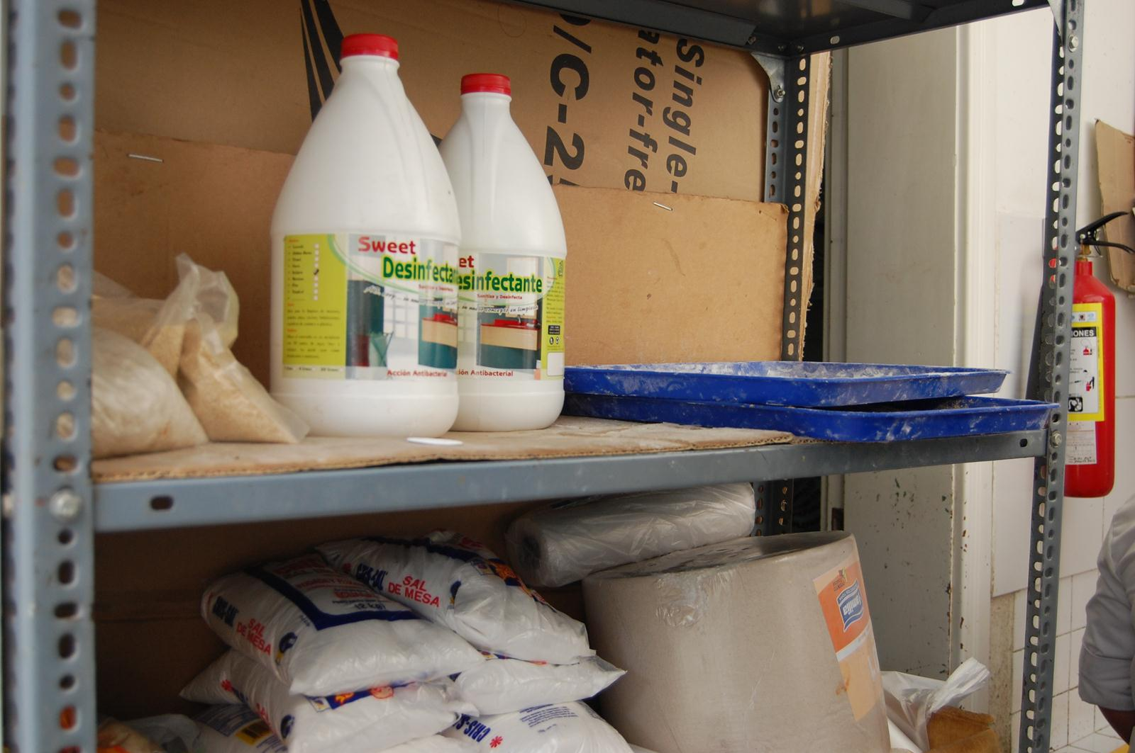
En esta foto podemos ver una forma de mal almacenamiento de productos. Esto podría desatarse en una contaminación química ya que tenemos fundas de miga de pan junto a galones de desinfectante de cocina y junto a ellos están dos bandejas de harina en las cuales se suele encontrar comida. En la parte de abajo se encuentran fundas de sal junto con papel para la cocina y fundas plásticas para porcionar.
Otra de las fallas que se presenta en esta foto aunque no se lo puede apreciar, es que la estantería está oxidada lo cual puede causar una muy grave contaminación debido al óxido, el cual una vez con el contacto con ciertos alimentos produce una especie de sustancia negra alcalina la cual es perjudicial para la salud.
La estantería de verduras está adecuada con un fondo de cartón, no solo en la parte de atrás, sino que también está en la base de cada división para asentar las cosas. Esto es muy peligroso ya que el cartón absorbe no solo la humedad, sino también cualquier material líquido con el que tenga contacto y los aromas de los demás artículos que están alrededor y esto podría pasárselo a algún alimento y contaminarlo.
El restaurante presentó más fallas en lo que respecta a contaminación cruzada.
En las estanterías se pudo ver que hay contenedores de espuma flex y de madera, los cuales absorben suciedad y debido a que están en contacto constante con la comida podría haber riesgo de contaminación cruzada, para esto sería mejor utilizar anaqueles o contenedores de plástico. Las tuberías internas de la campana no se limpian casi nunca y está lleno de grasa lo cual es altamente inflamable, para evitar un incendio se deberían limpiar las campanas dos veces por semana con químicos diluyentes de grasa de esa manera se evitaría cualquier problema.
El equipo de cocina no se lo limpia a fondo, solo lo que está a la vista, pero por la parte de abajo hay un cúmulo muy grande de grasa y suciedad, el cual es peligroso debido a que muchas veces se guarda sartenes con comida mientras salen las demás comandas y puede caer un poco de esta grasa. Para solucionar esto, todos los empleados de cocina deberían limpiar un día a la semana los equipos a fondo, de esta manera el ambiente de producción va a estar más limpio y adecuado para la comida tanto cruda como cocinada.
El piso de la cocina es de madera, lo cual es inadecuado pues durante las horas de trabajo muchos residuos como: aceite, suciedad, humedad entre otras cosas, se adhieren a la superficie del piso y al ser de madera, esta misma absorbe toda la suciedad convirtiéndose en un lugar muy infeccioso por la cantidad de bacterias que acumula, las cuales se reproducen más rápido por el calor de la cocina.
Tener los basureros sin tapa es también un factor de riesgo para la contaminación cruzada pues al no estar cubiertos se producen malos olores y contamina el ambiente de trabajo. Carnes, mariscos y toda la comida en sí, al estar a temperatura ambiente empieza a experimentar una descomposición más acelerada, por lo cual al no cubrir los basureros puede que algunas partículas de basura terminen por afectar la comida.
Foto#2
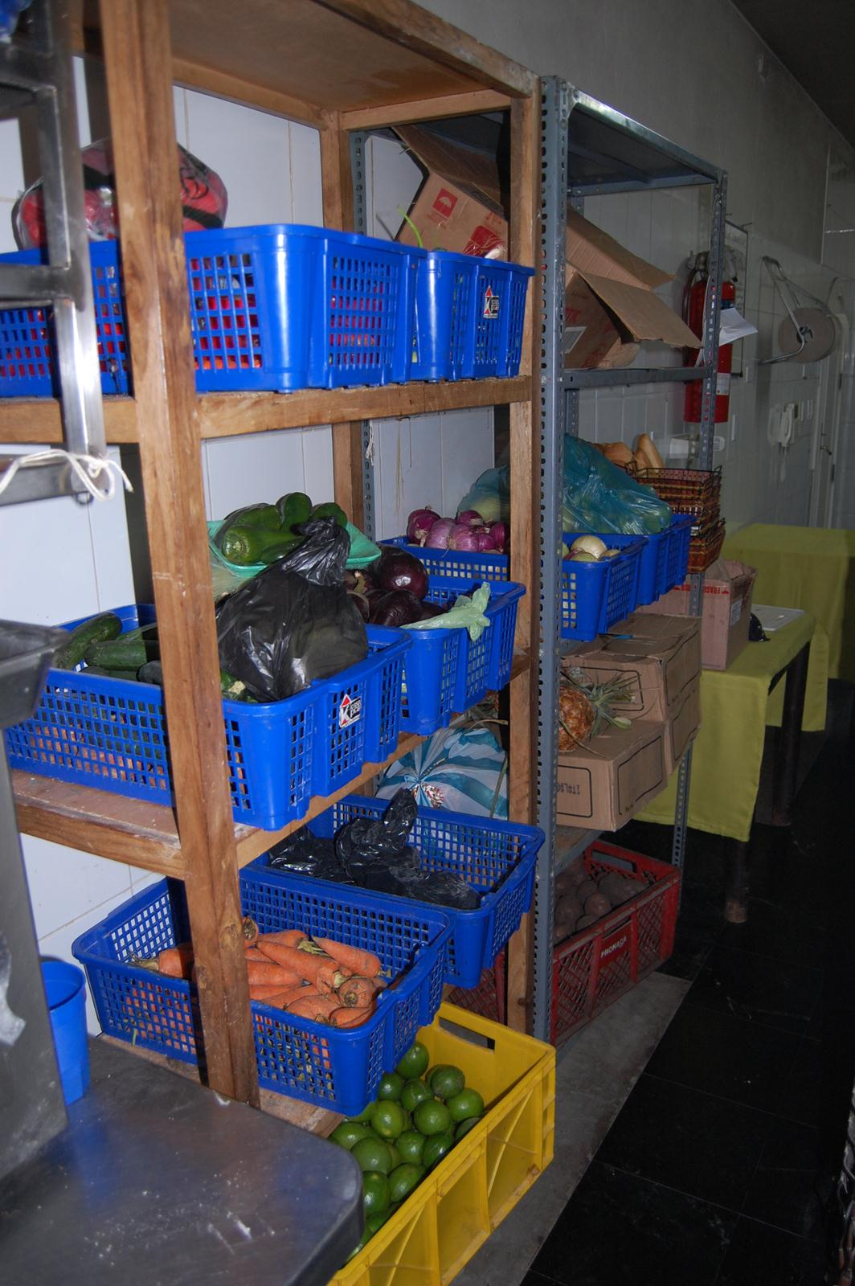
De acuerdo a las reglas de sanitación e higiene, las despensas pueden ser s únicamente de acero inoxidable o de plástico. La despensa de madera absorbe muchas impurezas de los alimentos, además de acumular residuos de alimentos descompuestos lo cual podría contaminar otros productos haciéndolos tóxicos.
La estantería de metal estaba oxidada y producen un líquido negro alcalino al contacto con las frutas y esto es ya un producto muy tóxico para las personas, para evitar esto debería estar las frutas en anaqueles o contenedores para evitar el contacto directo con el metal y las estanterías deberían ser de acero inoxidable o de plástico.
Como podemos apreciar las verduras están en sus fundas lo cual es negativo debido al ambiente caliente de la cocina y al estar en una funda, los aromas de descomposición y el moho que puede adherirse en otros alimentos y producir contaminación biológica. Para evitar esto, las frutas y verduras deberían ser extraídas de sus fundas y para evitar una rápida maduración no deberían estar aglomeradas en una sola gaveta sino en varias.
Entre otras de las violaciones de sanitación e higiene observadas, se pudo apreciar que las tablas de picar eran usadas una y otra vez con distintos productos cárnicos y no se las cambiaba constantemente durante el servicio y tampoco se las limpiaba. Así mismo, en las tablas se asentaban productos crudos y cocidos.
Al no limpiar las tablas y poner sobre ellas distintos productos, cocidos y crudos, ésto puede desencadenar en una muy grave contaminación cruzada. La cocina de un restaurante está aproximadamente a 40 grados centígrados, y dependiendo del día puede subir más. En esta temperatura los microorganismos se reproducen de una manera muy rápida, produciendo colonias bacteriológicas. Al momento en que no se cambian las tablas ni se las limpian, los restos de los jugos de los alimentos asentados en ellas comienzan un proceso de putrefacción, por ende la producción más rápida de bacterias y virus. Para evitar esto se sugiere aumentar codificación por colores de tablas.
- Tabla amarilla: para pollo
- Tabla roja: res y carnes rojas
- Verde: verduras
- Azul: pescados
Aparte de infecciones y enfermedades también se pueden provocar alergias al tener dos géneros distintos en interacción con una misma tabla.

10.2 Almacenamiento

Es imprescindible el buen almacenamiento en un restaurante pues se mantiene el orden, la limpieza y además sirve para estar mejor organizado al momento de chequear o hacer inventarios.
El almacenamiento de los alimentos y los distintos productos empiezan desde la recepción de los mismos. Es muy importante tener en claro que la codificación o lotización de un producto es esencial para su buen consumo. Para esto se puede utilizar códigos de color, fecha, lote, o de la manera que el chef se acomode mejor para que así la salida del producto sea organizada.
Además de tener la codificación respectiva para el almacenamiento y saber cuándo llego cada producto, es importante regirse también bajo los métodos LIFO o FIFO de acuerdo al manual de HACCP (Long Term Compliance Managing Food Safety: A Regulator’s Manual For Applying HACCP Principles to Riskbased Retail and Food Service Inspections and Evaluating Voluntary Food Safety).
LIFO (last in firts out): último en entrar, primero en salir. Se lo utiliza más cuando el restaurante compró algún producto por un motivo determinado, ya sea precio, volumen, disposición, fecha de caducidad. Cuando esto pasa, ese producto adquirido pasará a despensa como el primero para consumir pues de alguna manera por el momento en que se adquirió dará mayor rentabilidad o se puede utilizar para evitar que se dañe.
FIFO (first in first out): el primero en entrar es el primero en salir. Este es el método más común y el que se utiliza con mayor frecuencia. De esta manera nos aseguramos que los productos no se pudran y de que no se utilice lo más nuevo que se compró después.
En el almacenamiento es muy importante tener en cuenta el stock, por eso aparte de implementar las codificaciones y métodos de salida de producto, se tiene que utilizar en cada despensa, cuarto frío, congelador y bodegas, una hoja detallada con los productos disponibles e ir tachando cuando se saque uno de ellos para así saber cuándo se tendría que hacer pedido del mismo y tenerlo siempre en almacenamiento.
Se encontró en este establecimiento algunas fallas muy graves las cuales daban como resultado una pérdida de dinero en productos.

Foto #3
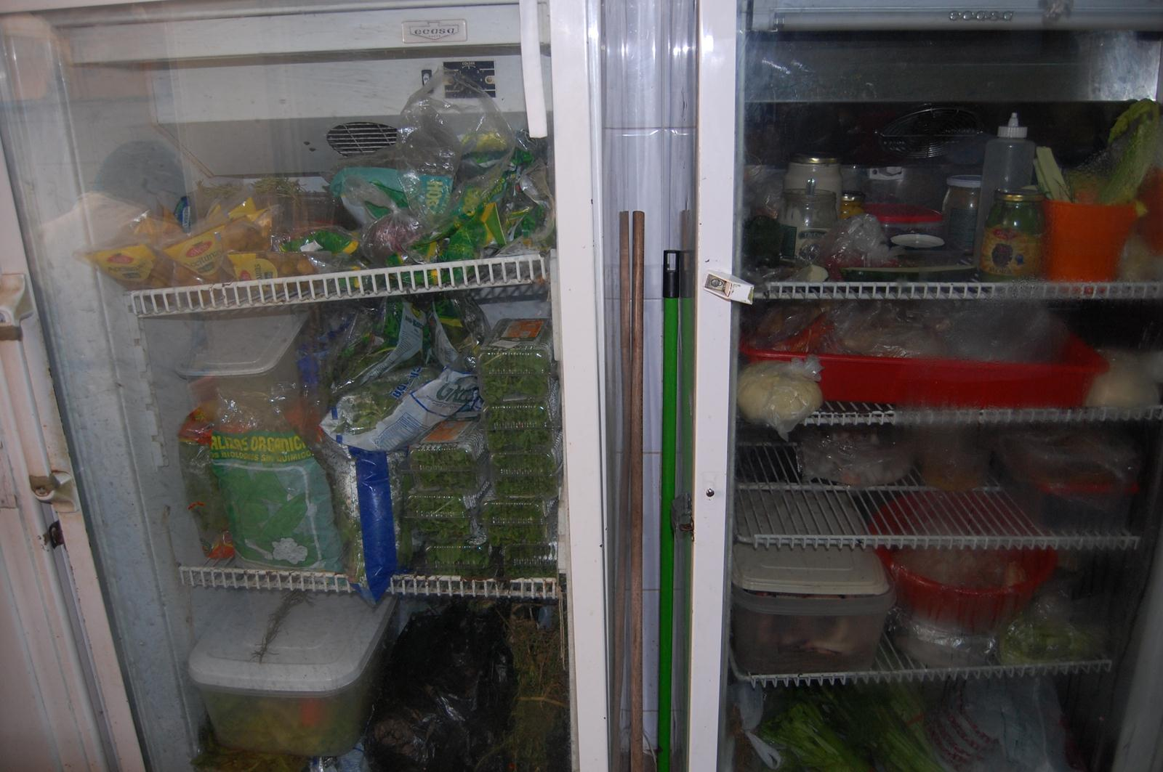
Las refrigeradoras como podemos observar en la foto #3 tienen que estar limpias todo el tiempo y bien organizadas, separadas por categorías de: lácteos, vegetales, carnes y embutidos para evitar contaminación cruzada. En las refrigeradoras de la foto está muy claro que nada está organizado y que las estanterías están dañadas. Es de suma urgencia un chequeo rutinario o la compra de un nuevo equipo de refrigeración.

No hay codificación en ninguno de los productos de los refrigeradores, y tampoco ningun método de almacenamiento, esto representa pérdidas pues las lechugas compradas ese día se las pone arriba de las que se compraron antes y esto hace que se pudran por que no se las usa.

Foto#4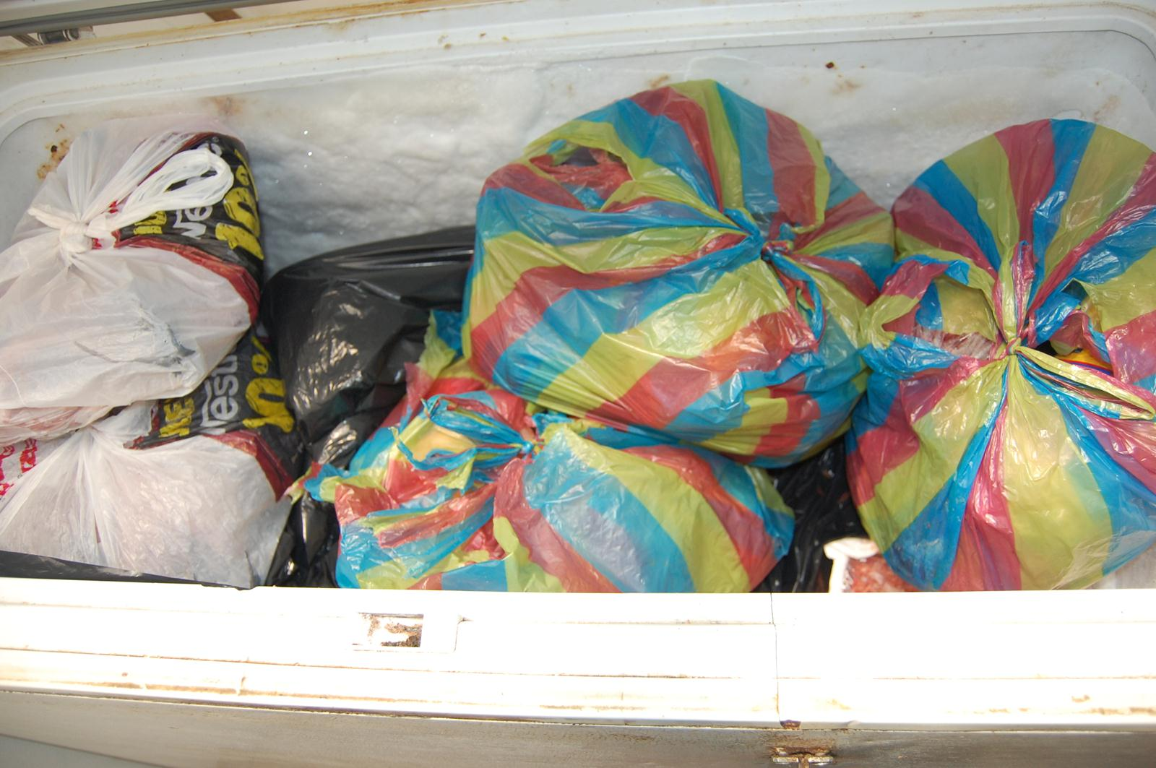
Foto#5
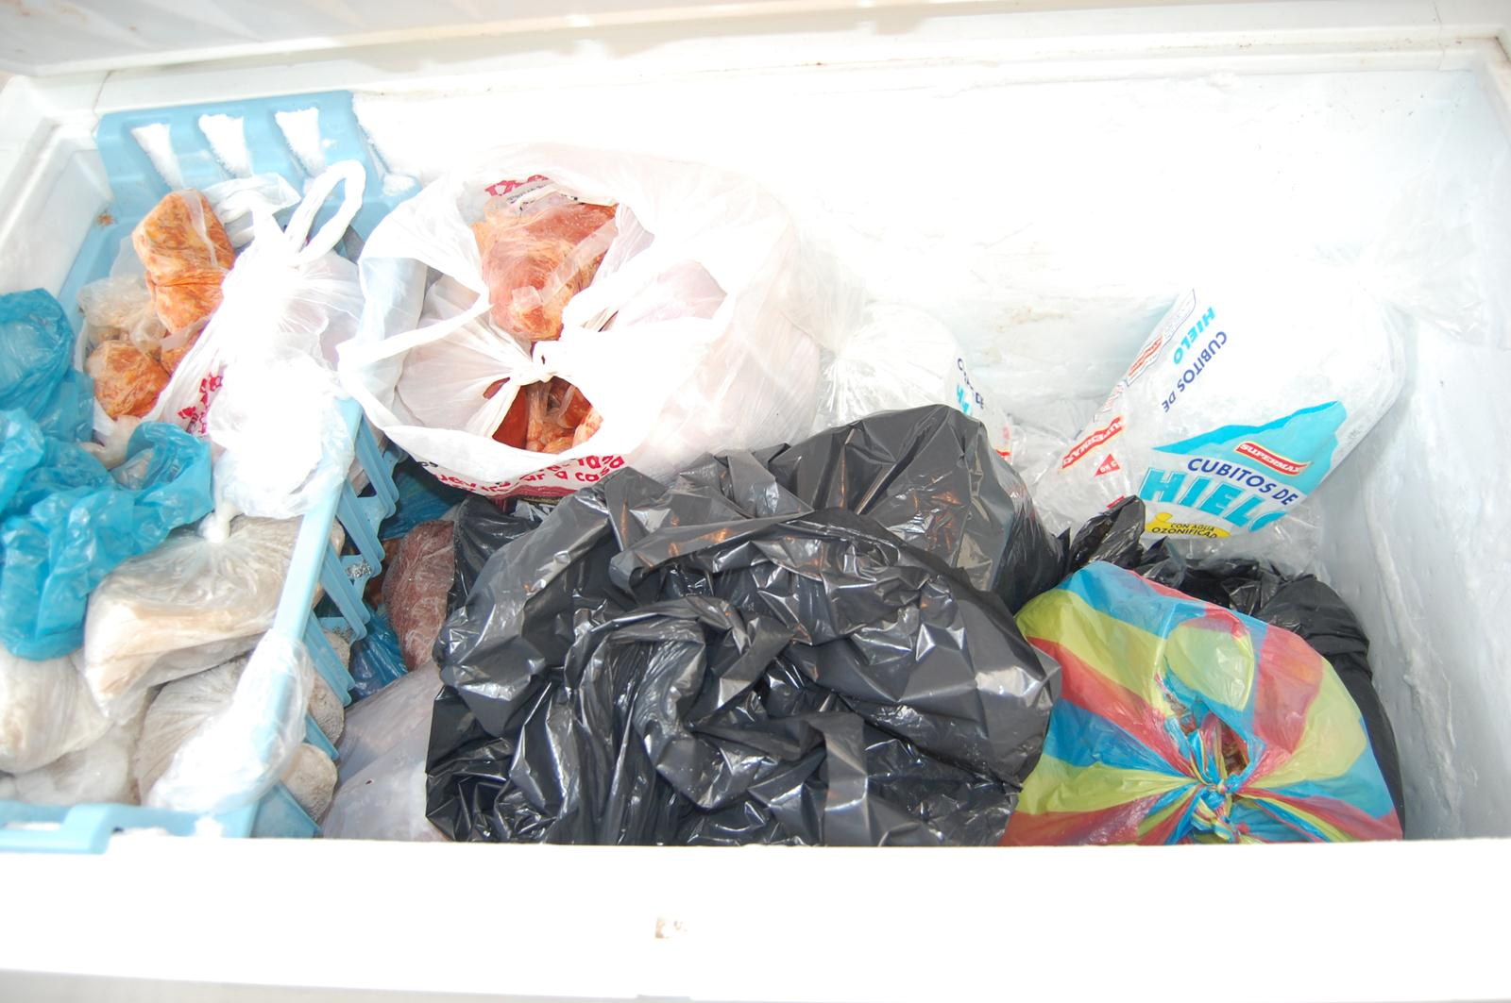
De acuerdo a las normas de sanitación e higiene, al manual de HACCP, y al manual de buenas prácticas de manufactura (manual utilizado por el Ministerio de Salud), estos congeladores deberían estar mejor almacenados. En estos congeladores están mezclados muchos tipos de productos, hay carne molida fresca, pero también hay carne molida congelada pre cocida, hay hielo y algunos otros productos como fondos claros.
Los congeladores óptimos deberían tener gavetas de separación en las cuales se pueda organizar los productos de una mejor manera, evitando la suciedad y amontonamiento evitando a su vez la acumulación de hielo que se produce y se adhiere a las paredes de la nevera. Otro de los errores que podemos ver aquí es que ninguno de los productos tiene la fecha de elaboración ni utiliza algún protocolo de colores para lotizar la producción. En este caso se podría separar por fundas de colores o simplemente con stickers de colores para de esa manera saber cuándo fue producida o adquirida cada cosa y así tener una mejor rotación FIFO en la nevera. Es muy importante tener conocimiento sobre el tiempo de refrigeración, conservación, congelación y organización de alimentos en un refrigerador (Anexo # 10).

Es primordial organizar los insumos de bodegas y alimentos de una manera adecuada no solo para lograr una preservación de productos más prolongada y eficaz sino también para rentabilizar los productos y reducir costos.

10.3 Máquinas y equipos

Este fue uno de los problemas más grandes en este local, sus equipos tenían ya muchos años, eran demasiado viejos, las refrigeradoras ya estaban rotas, sus divisiones caídas, no refrigeraban bien. Los congeladores producían demasiado hielo, lo cual hace que los alimentos se quemen del frío y se sequen.
Lo que no se toma en cuenta aquí es que con equipos viejos el costo es más alto ya que estas máquinas gastan más energía para sus motores ya que su tecnología es antigua, no son tan económicos, tienen muchas filtraciones de agua y el costo de mantenimiento es más alto ya que se tiene que efectuar con mayor frecuencia.
Las cocinas y hornos también tienen aproximadamente 10 años de antiguedad, y una reposición de equipos se la hace a los 5 años o a más tardar a los 8, por lo cual estos equipos a pesar de que funcionan se encuentran en condiciones inapropiadas. Los hornos no calientan como antes, sus puertas están flojas y los pilotos de los mismos dañados, razón por la cual es muy peligroso prenderlos ya que en algunas ocasiones por todo el gas liberado en el interior del horno, al prenderlo éste ha explotado.
Existen múltiples fugas de gas; las hornillas están tapadas lo cual hace que haya más presión, algunos pilotos no funcionan, otros presentan ranuras lo cual es muy peligroso y en los engranes de los tubos de las hornillas algunos están rotos presentando filtraciones de gas con mucha presión.
Las neveras de cocina caliente no cierran bien lo que hace gastar mucha energía pues el aire de la refrigeración se escapa, esto a su vez trae problemas en la conservación adecuada de los alimentos a temperatura fría pues la temperatura tiene altos y bajos de acuerdo a como estén las grietas de las puertas de las refrigeradoras de piso de la cocina.
La única máquina que durante el transcurso de los años han cambiado es la laminadora, de hecho la que tenían era muy nueva, la compraron apenas hace un mes antes de empezar con este proyecto.
Es esencial el cambio de maquinaria. No solo se ahorraría mucho dinero sino que además se podría tener una cocina más aseada en la cual una estandarización de limpieza sería más fácil de lograr para mantener la cocina y todos sus artefactos siempre pulcros. Con un mejor rendimiento de maquinaria ya no se tendrían las fallas eventuales que el restaurante solía tener cuando de repente algún aparato dejaba de funcionar y tenían que arreglárselo en ese instante, por lo cual la cocina se volvería más efectiva a la hora de empezar el servicio.
Entre las adquisiciones nuevas debería cotizarse un calentador de platos pues no poseen uno y los platos se calientan en la salamandra por lo cual suelen salir demasiado calientes, lo cual afecta mucho a la presentación. También se debería implementar una máquina lava platos, de esa manera en el área de pocillería también se tendría más espacio y una mejor distribución y limpieza.
En lo que respecta a adquisiciones, se debería considerar seriamente la posibilidad de la adquisición de un cuarto frío para refrigerar y otro para congelar. En la cocina hay 14 máquinas entre refrigeradores y congeladores, a eso se le suman los refrigeradores de piso de cocina caliente. Es excesivo el gasto de energía, cada refrigerador individual gasta más que la mensualidad de un cuarto frío. Con la implementación de un cuarto frío no solo se gastaría menos sino que también la cocina contaría con un espacio mucho más grande.

10.4 Muebles

Los muebles en este local no eran del material adecuado, menos de la mitad de los muebles estaban de acuerdo a estándares establecidos.
En la foto#2 podemos apreciar que las estanterías no son de acero inoxidable, una es de madera y la otra es de metal y está pintada. Esto es peligroso ya que la contaminación cruzada afecta directamente a los alimentos. Ninguna de las 2 estanterías es de malla, razón por la cual, toda basura o acumulación de residuos quedará en la superficie de cada división, y esto potencializa la descomposición de los alimentos.
En la parte de cocina caliente y en la de cocina fría hay dos repisas que sí son de acero inoxidable, pero aun así pasan llenas de harina y de bandejas plásticas sucias. En la parte de pocillería los anaqueles y estanterías son también de metal normal pintado, esto es peligroso debido a que hay mayor humedad y por ende la oxidación es inevitable y al estar los platos en contacto con el óxido puede ser perjudicial para la salud de un comensal.
En cocina caliente hay una estantería de acero inoxidable, pero la forma en la que almacenan los productos no es la adecuada, guardan condimentos, pinzas de cocina, cuadernos, pasta en cajones de madera y en uno de espuma flex. De utilizar cajones para guardar implementos deberían ser plásticos con fondo con hoyos para que no haya acumulación de residuos o líquidos.
En la parte de cocina de producción que es donde se porciona la carne, pescado, mariscos, entre otros géneros, no hay mesón para eso, todo esto se lo hace en una piedra de lavar, lo cual es incorrecto por el cúmulo de bacterias que esto produce ya que no se puede brindar una limpieza adecuada.
Es indispensable que se comience a adecuar la cocina de una manera propia, no se pueden cometer este tipo de fallas. El restaurante posee un excelente presupuesto como para adecuar a la cocina y dejarla de acuerdo a todos los estándares. Por el momento no han reportado ningún tipo de infecciones, intoxicaciones a pesar de cómo se le tiene a la cocina, pero esto no quiere decir que en algún momento no se vaya a desencadenar algo grave.

10.5 Requisitos sanitarios

Implementar y cumplir requisitos sanitarios en un establecimiento de alimentos y bebidas es de mucha importancia, no únicamente por la limpieza e imagen del mismo, sino para cuidar los alimentos pues eso es lo que vamos a consumir. Por lo tanto de acuerdo al Art. 10 (Reglamento de Buenas Prácticas para Alimentos Procesados) que trata sobre los requisitos higiénicos (Anexo #3). El restaurante posee un riesgo muy grave para la cocina, la cocina está en el primer nivel y ésta tiene acceso por 3 lugares distintos desde la parte de afuera y dos accesos por dentro del restaurante. Tener múltiples accesos por la parte exterior es riesgoso por la posible entrada de roedores. Para evitar este inconveniente es muy importante colocar trampas y realizar un seguimiento de control de plagas en todo el exterior del local y en algunas partes dentro del mismo, cambiar las trampas periódicamente, limpieza de cañerías, etc.

Las enfermedades se transmiten por virus y bacterias y éstas no son únicamente traídas por la suciedad del ambiente, sino que también son transportadas por el ser humano. Una política del uso del baño sería óptima para evitar cualquier tipo de contagio de enfermedades a la comida, algunos lugares en donde se procesan alimentos tienen l política que los empleados pueden acudir al baño únicamente antes de entrar a trabajar y en sus horas libres mas no mientras trabajan. Aparte de esto, la prohibición de entrada al baño con chaqueta o mandil, pues de igual manera los virus o bacterias se los puede transportar en la ropa.

En todas las cocinas visitadas se pudo observar que una de las faltas más graves era las uñas largas del personal de cocina, por lo cual una política de higiene personal es indispensable y obligatoria. En las uñas se pueden acumular muchos tipos de bacterias y virus los cuales al entrar en contacto con alimentos pueden contagiar a los mismos siendo ésto perjudicial para la salud de quien consuma. Un chef o dueño de restaurante no puede perder su nombre por el descuido y suciedad de uno de sus empleados. Por lo cual, las normas básicas como:
- Aseo personal y ducha diaria es indispensable.
- Cortarse el pelo o traer malla.
- Zapatos adecuados
- No traer barba

El uso de malla para las personas con cabello largo es importante, esto más por higiene pues es muy desagradable que caigan cabellos en la comida producción contaminación física. Aparte de la malla, el uso de la toca o gorro de chef es obligatorio, pues esto evita que caiga sudor o cabellos en la comida de los comensales.

El uniforme tiene que estar impecable y en buen estado siempre, el chef o dueño del establecimiento son quienes deben asegurarse de que los uniformes de los empleados estén siempre limpios, tener un lugar en donde se los lave y dar más de dos por empleado dependiendo las horas de trabajo.

La limpieza de las manos es primordial por lo cual se sugiere que antes de entrar a cocina se laven bien las manos utilizando cualquiera de los dos métodos:
- Lavado simple: lavado de manos con jabón.
- Lavado doble: lavado de manos llegando hasta los antebrazos con jabón y luego con cepillo para las unas.
En cada entrada a la cocina deberían estar disponibles dispensadores de gel anti bacterial para que todo aquel que y vaya a manipular alimentos pueda desinfectarse las manos y durante cada 15 minuto hacer un lavado simple.

10.6 Luz y extracción

La luz y la extracción juegan un papel muy importante en la cocina. Estos dos parámetros sirven para que la cocina se vea más limpia, mejor iluminada y fresca. De acuerdo al Art. 6 sección IV del Reglamento de Buenas Prácticas para Alimentos Procesados (Anexo 4), la luz tiene que ser natural siempre que fuera posible, y de no ser lo suficientemente abastecedora se tendrá que acudir a luz artificial la cual tiene que cumplir con algunos requerimientos.

La luz no solo cumple el papel de iluminar, ésta afecta de muchas maneras a los empleados. Cuando una cocina está bien iluminada los cocineros se mantienen despiertos, pueden ver mejor los términos, la cocción de los géneros, se puede apreciar de mejor manera colores.

La extracción de acuerdo al Art. 6 sección VII, del Reglamentos de Buenas Prácticas para Alimentos Procesados (Anexo 4), por otro lado ayuda a ventilar la cocina. La cocina sobre todo el área caliente por el hecho de tener estufas, hornos, planchas, parrillas entre otras cosas; emite calor, lo cual sin una buena ventilación causaría que los empleados se acaloren, y con esto se cansarían más rápido, o debido a que el calor sofoca a la gente lo más probable es que cause desgano y lentitud. Por eso es muy importante tener un sistema de ventilación adecuado para que los empleados se sientan cómodos, y sobre todo frescos.

Otra de las razones por las cuales es muy importante una excelente ventilación es para que esto extraiga cualquier tipo de olor que produce la comida, así esta no se mete al área de servicio y no incomoda a los clientes. Las cocinas y hornos de gas tienden a presentar ligeras fugas lo cual es muy incómodo durante el trabajo ya que su acumulación durante la noche (mientras está cerrado el local) puede causar daños a la salud de los empleados, por lo cual una campana es de mucha ayuda para extraer estos olores al entrar en cocina.

Foto #6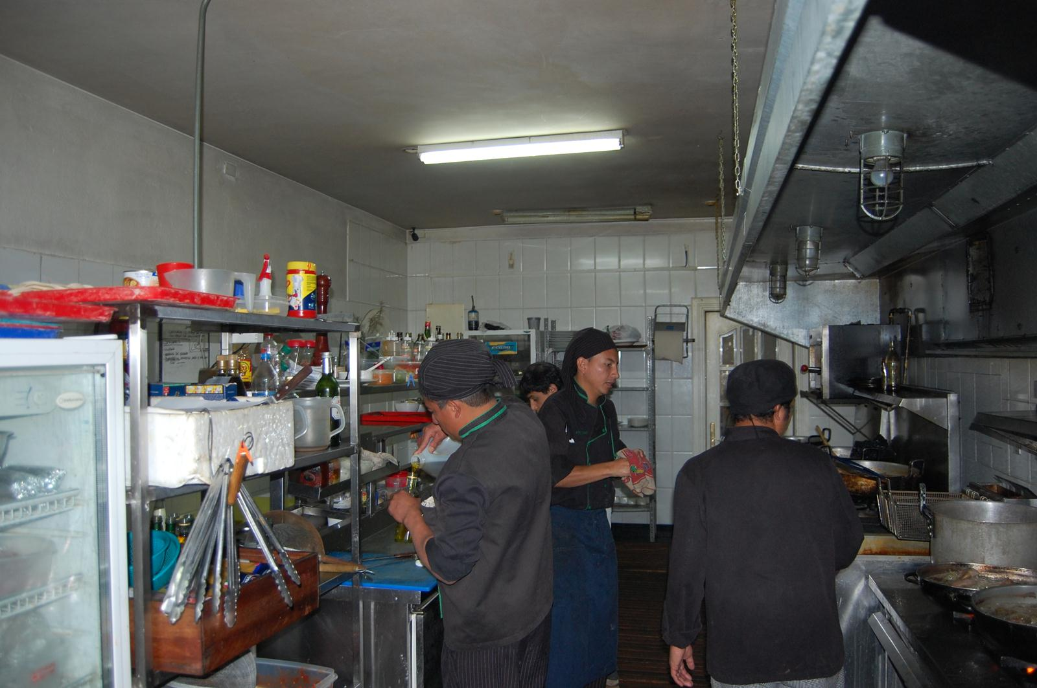

La cocina en estos dos aspectos tiene muchos errores; como se puede observar, en la parte de la campana no funcionan los focos, y en la parte del techo únicamente sirven dos, por lo cual la iluminación es muy baja, se puede ver que la cocina es oscura y que hace falta más iluminación. La cocina tiene entrada de luz por una ventana que está a un costado pero entra luz únicamente mientras hay sol, que fue justamente mientras se tomó la foto, pero en la noche es más notable la falta de luz en la cocina.

En las otras áreas de cocina la iluminación es similar, falta iluminación, da la sensación de cansancio y desgano.

La ventilación en este local es muy adecuada, sirve de excelente manera, el único punto en contra es que los ductos de la ventilación están sumamente sucios, la acumulación de grasa es alta. Esto es muy peligroso pues la grasa es inflamable y si de alguna manera llegase fuego a ella ésta grasa podría desatar en un incendio muy fuerte.

El tener cúmulo en la cantidad que estos ductos tenían aumenta el riesgo de la producción de bacterias y virus pues ésta grasa está ubicada en un lugar cálido donde no se alcanza a limpiar por lo cual la reproducción de microorganismos es masiva.

10.7 Limpieza

La buena imagen de un restaurante se comienza a formar desde el primer momento en que se pone un pie en él. Por esta razón los restaurantes de categoría alta ponen un poco más de atención a que el área de servicio siempre esté impecable, porque es el lugar al cual el cliente tiene acceso y lo que a simple vista puede percibir. De esta manera el comensal podrá tener cierta confianza sobre el lugar que visite.

Muchos dueños de restaurantes y chefs se olvidan de que la limpieza también se la debe emplear en el área de trabajo y no únicamente donde se cocina, sino en absolutamente todo el restaurante, pocillería, cocina fría, cocina caliente, recepción de productos, bodegas, área de producción, pastelería y en todas las áreas que el comensal no puede entrar. Esto más que nada es porque la suciedad atrae roedores, enfermedades, bacterias, virus, mosquitos, hongos entre otras cosas como el mal olor.

La limpieza no únicamente implica el que no esté sucio, sino también el orden, que cada cosa tenga su lugar, que los distintos materiales estén asignados a un lugar específico, es decir de acuerdo al Art. 29 Reglamento de las Buenas Practicas para Alimentos Procesados (Anexo 5) de manera que no esté material suelto en la cocina. De esta manera se mantiene la limpieza, el orden y se evita la pérdida de material.

En este restaurante la organización y la limpieza era algo en lo que se debía trabajar mucho. En todas las áreas de trabajo había cosas que no correspondían a las mismas. En cocina caliente había martillos, clavos y destornilladores. En producción había detergentes y desengrasantes lo cual era sumamente peligroso pues sus vapores pueden contaminar a la comida. En cocina fría había cajas de distintos implementos.

La limpieza y la desinfección no son lo mismo, en la limpieza de cuerdo a la materia de sanitación e higiene, se utiliza agua y jabón para limpiar a fondo la cocina acaparando paredes y pisos. Mientras que la desinfección ocurre después de la limpieza y en esta se utilizan productos desinfectantes como cloro, alcohol y en algunos casos vinagre.

El propósito de la organización una cocina y del restaurante en sí es desechar artículos inservibles, para ubicar y asignar un lugar para el material respectivo, pero sobre todo para de esa manera mantener siempre la cocina libre de objetos que incomodan a la hora de trabajar. De esta manera los espacios ocupados por las distintas cosas que estorban pudieran ser espacios vacíos para guardar elementos de cocina o simplemente para que el ambiente sea más amplio.

Foto#7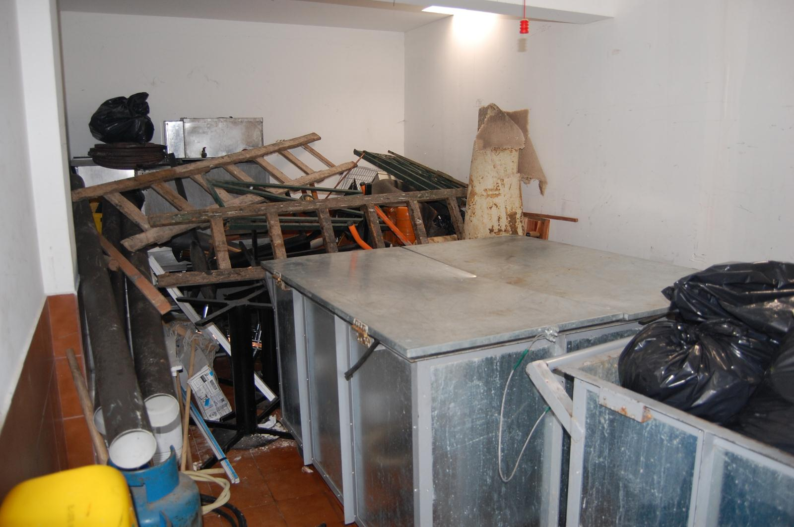

La basura está en su propio lugar, apartado lo suficiente del área de producción como para no contaminar. El problema aquí es que la bodega para basura también se utiliza como bodega común, hay tanques de gas, escaleras, letreros, algunos muebles de cocina, entre otras cosas. Esto es peligroso debido a que está muy desordenado y al rato de necesitar algo algún empleado puede correr el peligro de cortarse o fracturarse debido a que todo está mal acomodado. Lo que deberían hacer aquí es delegar una parte únicamente para bodega y organizarla mejor.
El restaurante sí tiene más lugares en donde se podrían guardar los implementos que no pertenecen al lugar asignado para la basura. Al momento de tener además de basura, un bulto de cosas que no se ocupan, se pone en riesgo la creación de nidos de roedores lo cual es muy peligroso por todas las enfermedades que estos animales transmiten.

Foto# 8
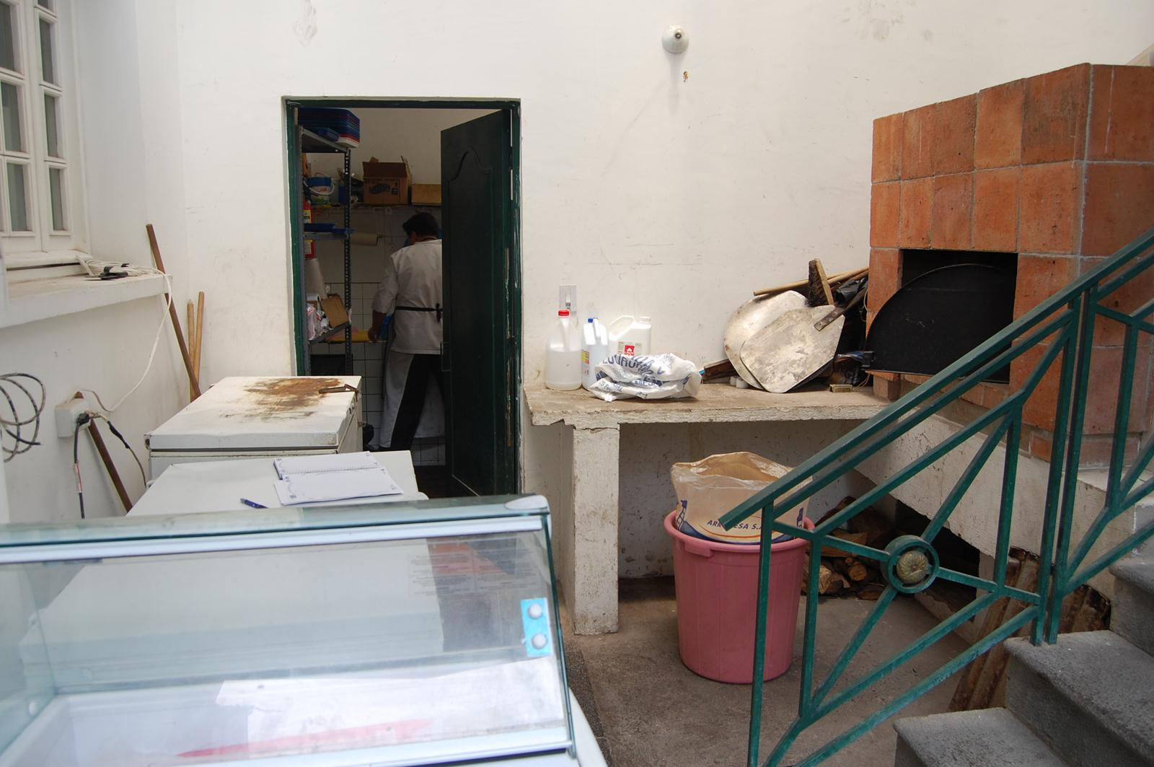
Es muy evidente que la falta de organización es un factor muy común en lo que es el almacenamiento del material, todo está muy amontonado. La funda de arroz está sin por lo cual podría entrar cualquier tipo de animal.
Hay escobas a lado de la nevera, en el mesón del horno hay desengrasantes, desinfectantes, alcohol, fundas de plástico y todo esta amontonado en donde hay espacio. Se debería comprar anaqueles o estanterías para acomodar de manera correcta todo esto.
Foto #9
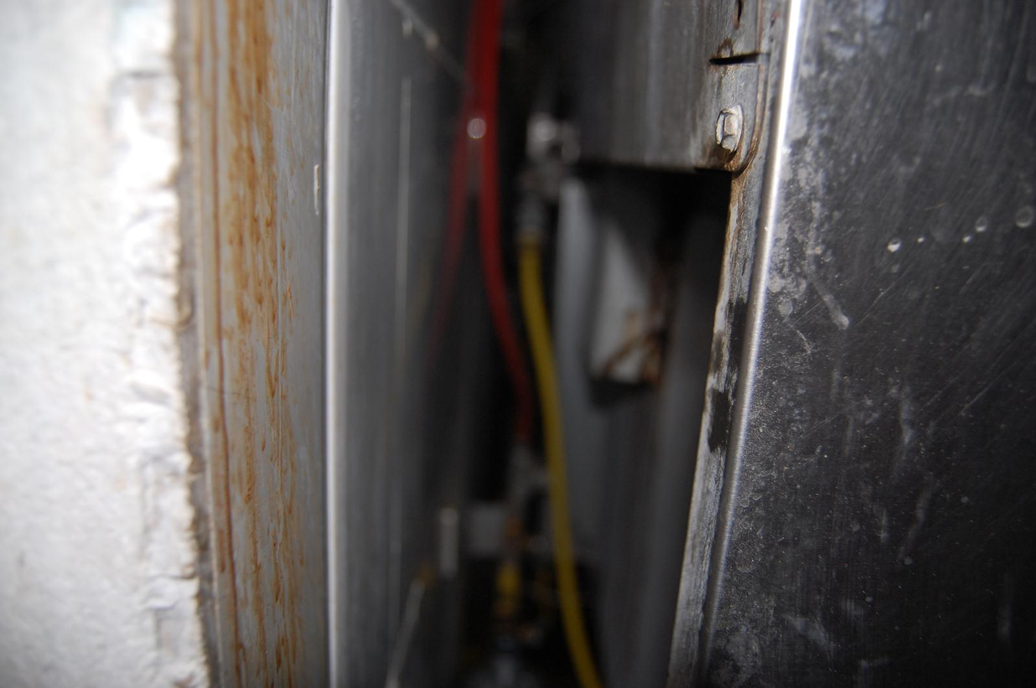
Están son fotos tomadas por la parte posterior de los equipos, lo cual refleja que la limpieza no es del todo profunda, hay manchas de salsa en la pared. Para solucionar este problema, la limpieza debería realizarse con quita grasa (t-5) y alcohol (sobre los mesones) en cada uno de los aparatos de la cocina. Las paredes deberían ser limpiadas una vez por semana, moviendo todos los equipos de cocina y estanterías para así tener la cocina limpia para poder trabajar en un ambiente más saludable.

Foto #10
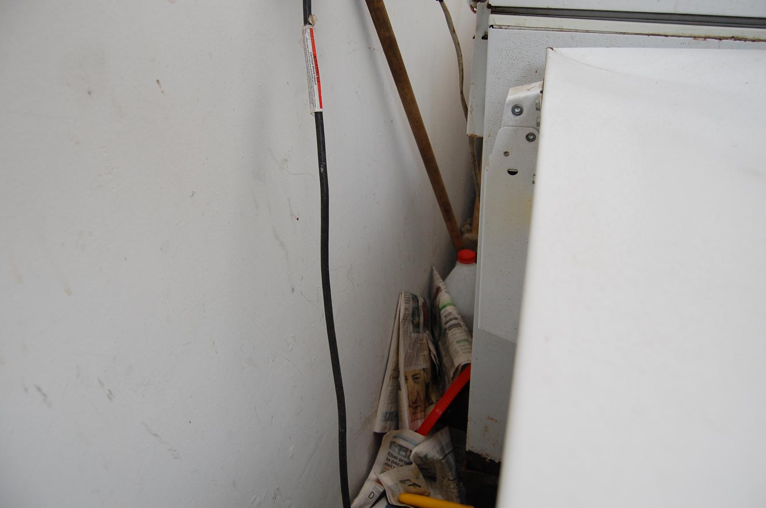
En la parte de afuera, donde se encuentran las neveras y congeladoras, podemos ver cómo la parte de atrás está llena de papeles periódicos y junto a estos cables de luz y un galón de alcohol industrial, lo cual podría ser muy peligroso en el caso de un corto circuito, donde un incendio podría darse muy rápido y avivarse violentamente. Para solucionar esto la basura debería estar en su lugar y los químicos en su anaquel. No debería haber nada atrás de las neveras pues éstas necesitan de ventilación.
Al igual que en los basureros, este podría ser un lugar en el cual se pueden alojar roedores o cualquier tipo de insecto pues queda a lado de la puerta de la entrada a la cocina, el motor de las neveras les bringa abrigo promoviendo las condiciones.

Foto# 11
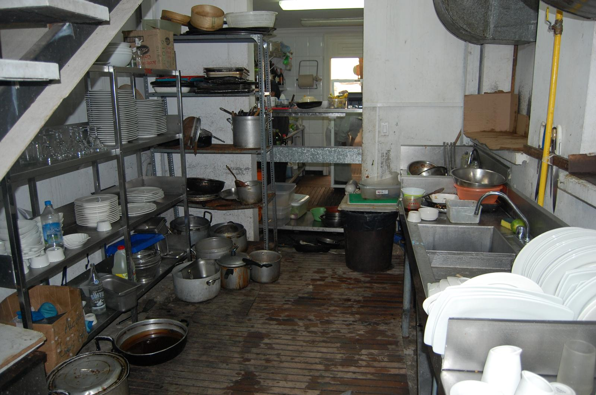
Esta es la parte de pocilleria, aquí es muy evidente la necesidad de un mesón o de una máquina lava platos. Debido al poco espacio, todos los sartenes están aglomerados y asentados en el piso, las tablas están sobre el basurero junto con recipientes de comida; en el mismo lugar donde se secan los platos tenemos químicos, los mesones para secar los sartenes están recubiertos con periódico cuando deberían estar recubiertos con baldosa o láminas de acero inoxidable y las paredes no están recubiertas con láminas de acero inoxidable. Aparte de esto, los platos se los lava únicamente con jabón para vajillas y con detergente, no hay desinfección alguna ni se utiliza ningún tipo de producto para desinfectar ni la vajilla ni los sartenes.
Para evitar esto, las estanterías deberían poseer rejas, de esta manera es más fácil organizar los platos y el agua se puede escurrir, al igual que la estantería para sartenes, la cual se puede apreciar que está oxidada y en muy malas condiciones, hace falta también algunas cosas como: separadores, colgadores para sartenes, ganchos, otro tipo de piso, anaqueles separados para los químicos y el uso correcto de productos de limpieza.

Foto# 12
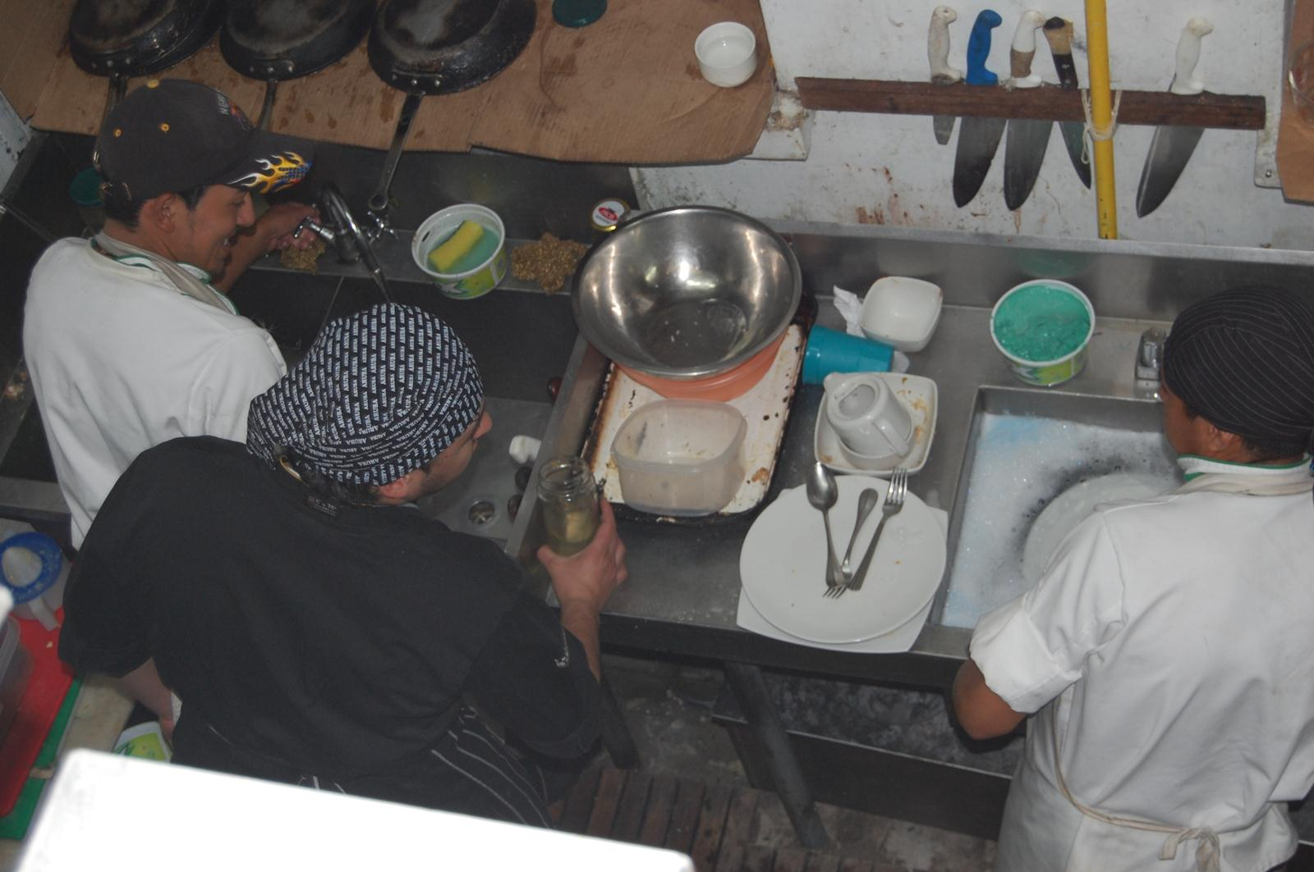
Esta zona también pertenece a la parte de pocillería en la cual podemos apreciar la mala organización y falta de higiene. Las paredes están sucias, y los cuchillos limpios están arrimados a ella.
El cartón retiene humedad, aromas y es absorbente por lo cual de por si acumula suciedad. Si se observa bien, los sartenes limpios están siendo colocados en el cartón, el cartón con toda la humedad que aloja puede producir hongos y al poner sartenes limpios éstos hongos podrían adherirse a ellos y pasarlos a la comida.

Foto #12
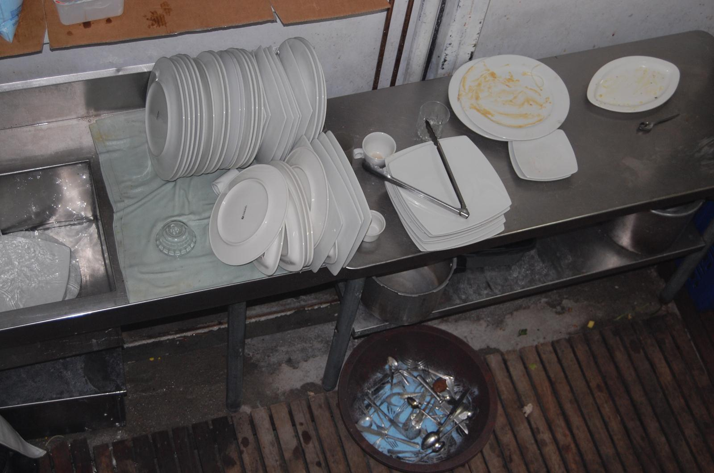
Aquí podemos ver cómo se utiliza detergente para lavar los utensilios de cocina, esto no asegura una limpieza óptima debido a que el detergente no mata los gérmenes y el detergente es para ropa, no para platos.
Es muy importante el uso de materiales de limpieza apropiados durante el trabajo en cocina. Desengrasantes, desinfectantes, esterilizadores entre otros químicos que aseguran una desinfección completa de los utensilios.
Entre algunos de los productos recomendables para una limpieza, desinfección y disolución de grasa están:
- Detergentes: Contienen agentes tenso activos que reducen la tensión superficial entre la suciedad y el detergente, así puede penetrar y suavizar la suciedad. Limpiadores alcalinos: Son utilizados para eliminar grasas. Ejemplo: se puede usar el Hidróxido de Sodio a 4% a temperatura de 60ºC.

- Limpiadores ácidos: Son utilizados para eliminar, sarros, costras de las maquinas lavaplatos, mesas de vapor, entre otros equipos.

- Limpiadores abrasivos: Estos limpiadores contienen un agente abrasivo que ayuda a eliminar la suciedad difícil de quitar. Ejemplo: se utilizan en pisos y para eliminar costras de comida de la sartén y cocina. Para determinar el tipo de producto a utilizar para combatir una suciedad, es necesario saber el grado de acidez o alcalinidad.

- Ácidos para suciedad inorgánica como: sarros, cales, óxidos. Tipo de productos: desincrustantes WC, cristalizador de mármol, vinagre.

- Neutros para suciedades medias y bajas, restos de bebidas, comidas. Tipo de productos: jabones de mano, champú para alfombras, ceras.

- Alcalinos para suciedad orgánica como: ceras envejecidas, grasas fuertes y medias. Tipo de productos: limpiadores generales, quita grasas, lejía, sosa cáustica

El piso es de madera (lo cual acumula mucha suciedad, hongos, humedad) y por esta razón no se lo puede lavar a fondo; esto es muy riesgoso pues en la pocillería es donde todo se limpia y desinfecta y al tener conductores tan potentes de suciedad y gérmenes, es muy posible que en algún momento esto se desencadene en una contaminación cruzada.

10.8 Organización general de cocina

Una vez analizadas todas las fallas que el restaurante presentaba fue más fácil poder empezar con la elaboración de un plan de reestructuración partiendo de todos los contras encontrados. La velocidad, efectividad y eficacia que el grupo de cocina presentó fué realmente sorprendente, muy calificados, hacían las cosas muy bien, sabían términos, tiempos y estaban muy enfocados en que todos los platos salieran perfectos. Sus habilidades fueron incuestionables, lo aprendieron con el transcurso de los años.

Lo que faltaba en esta cocina eran estándares en todos sus otros segmentos ya enlistados y mejoría en sus puntos débiles. Una limpieza a fondo, compra de material, adecuación más profunda y una organización más duradera y estandarizada es lo que a este local le hacía falta para así alcanzar el nivel que su dueño desea.

Para poder lograr todo esto se necesita de mucha convicción, empeño, esfuerzo y trabajo en equipo pues únicamente poniendo todos de parte pudiesen lograr estos objetivos.

SEGURIDAD INDUSTRIAL

La seguridad industrial es un tema más que nada de precaución, no solo hay que tener un ambiente limpio y organizado de trabajo, también se trata de tener un lugar seguro en donde poder trabajar sin la preocupación de alguna eventualidad en la que un el trabajador se pudiese lastimar durante sus horas de trabajo. Por estas razones el local debe estar adecuado correctamente.

En esta sección se hizo un minucioso análisis sobre los peligros que podrían ocurrir en la cocina si ésta no está bien adecuada y de qué manera se podría prevenir cualquier tipo de accidente en la cocina.

También se elaboró un informe sobre la falta de señalización que hay en la cocina y de los letreros que deberían existir en caso de emergencia. Se propuso algunos de los implementos que la cocina necesita para de esta manera prevenir algunos accidentes o si ocurre alguno, que sus trabajadores sepan cómo actuar de manera adecuada.

Pisos

Los pisos del restaurante son de madera en todas las áreas de cocina. Esto es sumamente peligroso, no únicamente por la contaminación cruzada previamente mencionada, también se corre riesgos más grandes. En las horas de trabajo de la cocina muchas sustancias se caen o riegan en el piso, entre estas la más común es el aceite. La madera es un material absorbente, al momento de filtrarse el aceite en la madera este material se hace más inflamable; aunque la madera de por sí ya lo es y de ser así por todo el aceite concentrado que la madera tiene en ella, el fuego se podría avivar muy rápido. De acuerdo al Art 6 en la sección 2 (Reglamento de Buenas Prácticas para Alimentos Procesados) los pisos tienen que estar adecuados para una limpieza rápida, fácil y efectiva (Anexo 4).

El piso de madera está hecho en forma de rejillas para su fácil limpieza, aún así es muy poco conveniente ya que al tener aberturas en el piso, uno de los empleados con el apuro y la cantidad de comandas que hay en ese local puede pisar mal y fracturarse un tobillo y quemarse o quemar a alguien más si están portando algo en sus manos. Aparte de esto, hay maderas sueltas o que por el calor se levantaron, lo cual puede provocar un tropiezo, terminando este en apoyar la mano en una cocina, en la plancha, en la freidora o en el grill y afectar seriamente a cualquiera de los empleados.
Los clavos que salen de las maderas también pueden ser un factor que provoque heridas, al momento que alguien se caiga o su zapato o pantalón pueden atorarse en él.

El piso principal de cocina es negro de vinil, de igual manera representa un riesgo, no es antideslizante, no aguanta altas temperaturas, es inflamable y se deteriora muy rápido. El vinil se despega o se cuartea haciendo que algunas piezas de este piso se despeguen, al pasar esto la limpieza ya es menos profunda.

Lo que este local podría hacer es cambiar de piso, pudiesen poner una lámina antideslizante, recubrir el piso con pintura de barco, cambiar el vinil por baldosa antideslizante que tenga mini canales para que así el agua no se acumule o si no se desea cambiar el piso, comprar las planchas de hule o silicona que es para pisos de cocina de esta manera se les brinda a los cocineros un piso más suave para todas esas horas de trabajo.

Es importante tener un piso adecuado, no únicamente para evitar resbalones y caídas sino que también es esencial para poder limpiar más rápido y de una mejor manera la cocina.

11.2 Paredes

Las paredes de acuerdo a los estándares tienen que estar cubiertas de baldosa o pintura para barco de color blanco ya esta es impermeable por lo que facilita la limpieza y deben cubrir las paredes de la cocina hasta un metro de altura, esto sirve para poder lavar las paredes, sacar la suciedad más fácil y evitar que se percudan por la salpicadura de ingredientes o por manchas que se producen mientras se cocina.

Poseer paredes de un material adecuado ayuda a que se elimine el riesgo de un incendio pues hay pinturas que son inflamables lo cual ponen en riesgo a la cocina y a sus integrantes.

La cocina de este restaurante (en particular sus paredes) está dentro de estándares adecuados, su pared está cubierta por baldosa hasta un poco más de un metro, absolutamente todas las áreas de cocina cumplen con estos parámetros indicados.

11.3 Letreros de señalización

La señalización en un restaurante es uno de los puntos clave en lo que respecta a la seguridad industrial. Una cocina y un restaurante bien señalizados ayudan mucho a la prevención de daños al local y al personal.

Entre lo que es señalización, es muy importante tener en cuenta un plan de evacuación, el cual debe estar a vista de los comensales en el área de servicio, y en la cocina para los trabajadores.

De acuerdo al Reglamento de Prevención Contra Incendios Arts. 30-35 que detallan sobre la luminación especial y señalización de seguridad (Anexo 6) es indispensable tener los requisitos mencionados pues de otra manera puede ser clausurado el, multado o se le niega la apertura en caso de que este todavía no se encuentre en funcionamiento.

En este local no había letreros de ningún tipo en ninguna de las áreas del restaurante, por lo cual la administración del mismo procedió con la elaboración de un plan de evacuación inmediato, consecutivamente mandaron a hacer los carteles respectivos para señalizar todo el restaurante. Entre estos letreros estaban todos aquellos que indicaban peligro, restricción, evacuación, áreas, privacidad y casos de emergencia. El restaurante presentó una excelente acogida por las sugerencias y se puso a trabajar de inmediato en esto.

11.4 Materiales inflamables

Los materiales inflamables por seguridad tienen que estar apartados del área trabajo o de servicio para que por cualquier inconveniente de explosión o incendio, esta no afecte a nadie. En caso de no estar tan distanciado debería estar en una especie de bunker que resista una explosión pues si no se lo tiene cubierto un incendio o explosión podría ser muy perjudicial para las personas.

El restaurante tenía una falla muy grave con esto, tenía sistema de gas centralizado por lo cual el tanque de gas era realmente grande, este tanque estaba muy cerca del área de servicio, y únicamente separado por una pared de bloque y el tanque queda a la intemperie lo cual no da protección en una explosión. Por el tamaño del tanque los daños podrían ser muy grandes.

Una vez planteado este riesgo, la administración del restaurante decidió buscar quién pudiese construir bunkers o alguna empresa que se dedicara a eso para así dar más seguridad a los clientes, a los trabajadores y al local.

Pocos meses después de la propuesta planteada el restaurante contrató a una persona especializada en este tipo de adecuaciones quien construyó una especie de bunker respectiva a la capacidad de gas del tanque. Este bunker fue construido con varillas de acero y concreto sólido y con entrada para ventilación.

11.5 Extintores de fuego

Una de las cosas que fueron muy notorias en la investigación de pros y contras del local fue que el establecimiento no contaba con extintores de fuego. De acuerdo al Reglamento de Prevención Contra Incendios Arts 48-50 -51(Anexo 7) todos los establecimientos deben contar con extinguidores debido a que si se desata un incendio hay que tener a la mano algo con qué apagar el fuego y alguien capacitado para manejar, teniendo un extintor por cada 200 metros cuadrados y estos debían ser de polvo químico seco.

La administración del restaurante una vez enterada de este problema solicitó la compra de extintores de fuego para cada área del restaurante, cocina, área de servicio y para las oficinas también, conjuntamente con la señalización adecuada.

11.6 Plan De Evacuación

De acuerdo al reglamento de los Bomberos de Quito (Art. 7, Capítulo 1 del Reglamento de Prevención Contra Incendios del Instituto Ecuatoriano de Seguridad Social) todo establecimiento debe contar con un plan de evacuación para asegurar la seguridad de las personas. Como se mencionó anteriormente, la administración realizó un plan de evacuación el cual fue aceptado por los bomberos, que son quienes regulan este tipo de procesos para el funcionamiento adecuado de un local. Este plan fue ubicado por todo el restaurante. El restaurante elaboró un plan de evacuación basado en el ¨Reglamento de Prevención Contra Incendios¨ (Arts. Capítulo 3).

REESTRUCTURACIÓN Y REESTANDARIZACIÓN DE RESTAURANTES APLICADO AL CASO PARTICULAR DEL TRABAJO DE CAMPO

Luego de analizar la situación actual del restaurante y darnos cuenta de sus fallas y fortalezas, se procedió a proponer el método de reestructuración y reestadarización de restaurantes aplicado directamente en el caso del establecimiento en el que se realizó el trabajo de campo. Es muy importante recalcar que el proceso que se llevó a cabo no fue fácil, los empleados al principio pusieron un poco de resistencia ante las nuevas normas, para ellos era difícil el acoplarse a nuevas reglas y a los nuevos procedimientos. Sin embargo, con el tiempo comenzaron a demostrar un gran interés sobre la propuesta, vieron que ellos saldrían beneficiados con todo el proyecto. Se pensó en todos los puntos débiles que tenían los empleados al emplear las normas básicas de cocina para manejar una buena sanitación e higiene y también se tomó en cuenta parámetros para entrenar y enseñar a los empleados.

Para organizamos de una mejor manera se elaboró un cronograma de trabajo para así poder tener fechas asignadas a las distintas áreas y materias que se procedieron a impartir al personal.

Capacitación del personal

El programa de trabajo se lo organizó de forma semanal en un periodo de 32 semanas (8 meses), 5 días por semana. Cada semana cuenta con 2 horas de instrucción teórica para el personal, 1 hora para cocina (miércoles a las 9 a.m.), 1 hora para servicio (martes a las 9 a.m.) y 10 horas distribuidas 2 horas diarias en las cuales se dió un soporte práctico sobre lo aprendido y para analizar fallas mientras los empleados trabajan.
Dentro de los temas que se enseñará se encuentra toda la teoría sobre las técnicas básicas de cocina, sanitación e higiene y diseño de instalaciones.
Un personal capacitado es muy indispensable en un restaurante, el hecho de que los trabajadores sepan discernir información, escoger entre proveedores, cómo conservar y guardar los productos, conozcan sobre formularios y se rijan a una estandarización en la cual se tiene un mejor conteo y seguimiento de lo que pasa en la cocina y en el restaurante, en general beneficia significativamente al local.Lo que estamos garantizando es un equipo de trabajo más consciente sobre el restaurante, mas disciplinado pero sobre todo que aporta con crecimiento laboral. De acuerdo al Art. 11 (Personal, Capítulo I, Reglamento de Buenas Prácticas para Alimentos Procesados) se debe implementar un plan continuo de capacitación al personal, el mismo que debe estar a cargo del responsable del establecimiento.
El resultado de la capacitación del personal se va a ver reflejado en la efectividad y eficacia de los empleados al momento de cumplir con alguna asignación y simultáneamente al fin del mes en lo que es las pérdidas y gastos del restaurante en cosas como: botar comida a la basura, comprar de más etc…
En conclusión con un personal calificado y capacitado el restaurante puede crecer más, los empleados se van volviendo más experimentados teóricamente y al mismo tiempo en la práctica por lo cual se puede evolucionar a la hora de realizar su labor debido a que su conocimiento se vuelve mayor y se puede implementar nuevas técnicas a la hora de preparar un plato lo cual únicamente beneficia al restaurante.

12.2 Contenido del curso

12.2.1 Bodegas

En esta asignatura se les impartirá a los empleados de cocina todo con respecto a bodegas y compras, la importancia de saber manejar la bodega, fríos, congeladores y estanterías. También se les enseñará solo los métodos de administración de productos, las maneras en las cuales se puede empaquetar un producto, codificación de producto o lotización; para que sea más fácil el almacenamiento de productos y hacer inventario se les y enseñará cómo utilizar los formularios de recepción de productos.
Se les instruirán también con lo que respecta a las temperaturas adecuadas para refrigeración (4-6 grados centígrados), congelación (0- -18 grados centígrados) y conservación (7-9 grados centígrados) de los productos. Procedimiento de recepción de productos hasta la producción de los mismo, maneras para descongelar y porcionar materia. Espacios físicos y distribución, repisas, despensas y gavetas.
Con un conocimiento básico de bodegas y compras es muy factible que el restaurante reduzca gastos y perdidas. En un local en el cual los trabajadores no saben sobre empacado, compras, conservas, entre otras cosas, los productos no tienen mucha rotación, se compran cosas innecesarias, el producto se suele llegar a pudrir lo cual con el transcurso del tiempo representa un gasto significativo para el local.

12.2.2 Sanitación E Higiene

La sanitación e higienes es uno de los parámetros más importantes en todos los establecimientos de comida, es de primordial importancia fijar mucho atención a esta materia pues la integridad de los alimentos, materiales y salud de los comensales se pueden ver afectados si no tenemos un cuidado específico en la manipulación de alimentos. La sanitación y la higiene en muchos casos pasan por desapercibidos,
En esta sección se les instruirá sobre todos los riesgos que pueden tener los distintos géneros si se los almacena mal, si se contaminan, las enfermedades que se pueden derivar de ellos y de un mal proceso de producción, contaminación, bacterias, limpieza de cocina, limpieza de fríos, limpieza de estanterías, desinfección, esterilización, limpieza de mesones, materiales y químicos de limpieza, limpieza de paredes, pisos y campanas, uniforme del personal, horario y estandarización de limpieza.
También se les daría materia sobre las ETAS, que son enfermedades transmitidas por alimentos. Entre se pueden destacar:
- Microbianas: salmonela, listeria monocytogenes, eschericha coli, clostridium botulinum.
- Parasitarias: tenias, nematodos, texoplasmosis.
- Virales: hepatitis y rotavirus.

12.2.3 Jerarquías

En la cocina es muy importante tener muy bien asignados los puestos de cada persona y que esté muy claro el trabajo delegado para cada persona (Anexo #11). En éste establecimiento no hay un chef ejecutivo por lo cual la persona de mayor jerarquía es el jefe de cocina quien ya tiene muchos años de experiencia. El resto del equipo de cocina se tiene que repartir tareas dependiendo el área en donde se desenvuelvan. Entre estos trabajos esta: limpieza, mice en place, producción.

12.2.4 Técnicas y servicios

El servicio es estadísticamente lo que más influye en el retorno de los comensales a un establecimiento, la clave crucial es ofrecer tener un buen servicio, en cada oportunidad ser profesionales al momento de atender a un cliente, tener una sonrisa, por eso se tomó como parte indispensable el formar al personal de servicio en cuanto al trato al cliente, tipo de servicio, limpieza de vajilla, cubertería y cristalería, montaje de mesas, enseñar a los meseros cuál es la diferencia entre una persona que lleva platos y un profesional del servicio de venta, la importancia de actuar con elegancia, la cultura sobre la hospitalidad, preparación y bases para un servicio, trabajo en equipo y respeto a los superiores.
Un mesero no solo tiene que llevar la comida, tiene que ser elegante puesto que es la representación en persona del restaurante, por lo cual, debe conocer la carta, saber explicarla, utilizar las palabras justas y ser ético en su trabajo.

TEMARIO DE CAPACITACIÓN Y CRONOGRAMA

Semana 1

Visita de cliente misterio: con esta visita el propósito es poder analizar el restaurante y su funcionamiento desde la perspectiva del cliente, observando la atención, tiempos, montaje y sabor de platos, ambientación, etc… el cliente misterio hizo algunas observaciones cruciales para el comienzo de todo este proyecto.

Semana 2

En esta semana se tuvo una reunión con el dueño, se le dio los datos recopilados durante la visita del cliente misterio y se le hizo conocer los pro y contra de su restaurante desde una perspectiva exterior.
También se elaboró un análisis sobre la cocina del restaurante para tener un enfoque más cercano y desde una perspectiva más interna. Se enfatizaron algunas áreas en las cuales los conocimientos de sus empleados eran nulos pero que con una buena preparación podrían convertirse un factor muy beneficioso. Cabe recalcar que la cocina estaba muy sucia y no cumplía con muchas normas sanitarias, algunas de estas incumplidas debido a la falta de preparación del personal.
Para poder tener perspectivas más claras se empleó tiempo en el cual por medio de observación se podían notar ciertas fallas que en servicio ocurrían. De igual manera, en cocina se dedicó mucho tiempo a ver como se desenvolvían los empleados en su trabajo y así anotar las fallas durante los distintos procesos de cocina.
Para poder establecer muy bien las fallas, se dedicó todo una semana para asegurarnos que cada una de las fallas a corregir se repitiera para que sea un error seguido y no uno ocasional.

Semana 3

Presentación de las observaciones al dueño del local para explicar las fallas que se están cometiendo en cocina y en servicio. En base a esto se elaboró un plan de capacitación para el personal.
Presentación de la falta o adquisición incorrecta de materiales e implementos de trabajo para el restaurante y la lista de adquisiciones y necesidades nuevas.
Elaboración del programa de capacitación y reunión con el dueño para explicarle el funcionamiento del mismo.

Semana 4

Una vez elaborado el programa de capacitación se separó por semanas las charlas que se impartiría al personal del restaurante. Para poderlas identificar de mejor manera a que se dirige cada tema se utilizará la letra “C” para indicar que ese tema es referente a cocina y la letra “S” para hacer referencia a servicio y ¨R¨ para restaurante.
C: Bodegas y compras, elección de proveedores: ubicación, capacidad de respuesta, crédito, stock, selección de productos, estándar de pedidos. Basándose en HACCP (Managing Food Safety: A Manual for the Voluntary Use of HACCP Principles for Operators of Food Service and Retail Establishment, 2006)
S: El servicio: importancia para el local, profesionalismo, el cliente siempre tiene la razón.

Semana 5

C: Bodegas y fríos: estanterías, distribución, almacenamiento, limpieza.
S: Amabilidad, maneras de ser amable, tonalidad de voz, tener una sonrisa, la importancia de hacer sentir bien al cliente.

Semana 6

C: Congeladores: estanterías, distribución, acumulación de hielo, almacenamiento de producto, limpieza.
S: Tipo de servicio: a la inglesa, a la francesa, a la italiana, gueridon.

Semana 7

C: Estanterías, repisas, materiales, limpieza.
S: Limpieza de vajilla, desinfección, materiales, maneras de guardar la vajilla.

Semana 8

C: Métodos de almacenamiento de productos: LIFO, FIFO, promociones. Utilizando los estándares HACCP (Managing Food Safety: A Manual for the Voluntary Use of HACCP Principles for Operators of Food Service and Retail Establishment, 2006).
S: Cubertería y cristalería, modos de limpieza, materiales de uso, brillo, pulido.
R: Presentación bimestral en base al seguimiento de 2 horas diarias para evaluar el progreso de los trabajadores tanto de cocina como de servicio.

13.9 Semana 9

C: Conserva de producto: congelación, grasa, refrigeración, maduración, tipos de empaques, peligros y riesgos de malos procedimientos.
S: Montaje de mesas: elementos de montaje, tipo de montaje, decoración de la mesa.
R: Compra de materiales de trabajo (bandejas, espumaderas, pocillos, pinzas, cuchillos, chino fino y chino grueso, gavetas).

Semana 10

C: Codificación de producto, importancia de códigos, fichas de colores, código de números, códigos de letras y cómo manejar cada uno con su formulario.
S: Preparación y bases para un servicio: conocimientos básicos.

Semana 11

C: Códigos de colores conforme al ingreso, lotización, regularización de la entrada y salida de productos, manejo de cada formulario.
S: Respeto a los superiores: cargos, jerarquías, delegación de tareas.

Semana 12

C: Inventario, stock mínimo y stock máximo, organización de productos, formularios para inventarios.
S: Conocer la carta, cómo vender los platos de la carta, importancia de conocer el menú.

Semana 13

C: Formularios de recepción de producto, importancia y elaboración de formulario.
S: Ingredientes de cada plato, saber explicar la carta, espontaneidad, usar las palabras justas.

Semana 14

C: Temperaturas: temperaturas de riesgo, de refrigeración, de congelación.
S: Ético en su trabajo: ética y profesionalismo ante cualquier circunstancia.
Restaurante: Compra de sartenes nuevos, imanes para colgar cuchillos, repisas, estanterías.

Semana 15

C: EXAMEN EVALUACIÓN
S: EXAMEN EVALUACIÓN
Los exámenes de evaluación serán prácticos y teóricos de acuerdo a las clases impartidas previamente a la fecha de la evaluación.

Semana 16

C: Aclaraciones y revisión de la primera evaluación.
S: Aclaraciones y revisión de la primera evaluación.
Restaurante: Presentación bimestral de los avances y mejoras del restaurante en base a la observación y soporte diario de 2 horas. También presentación de los resultados de las evaluaciones al dueño el local.

Semana 17

C: Descongelar: al clima, en agua, temperatura controlada.
S: Ética y profesionalismo ante cualquier circunstancia.

Semana 18

C: Repisas, material adecuado, tipo de repisa de acuerdo al área o uso gavetas, para descongelar, para recibir producto, para secos, para fríos.
S: Paciencia: importancia, manera de desarrollarla.

Semana 19

C: Sanitación e higiene, contaminación cruzada: puntos críticos, temperaturas de multiplicación de bacterias, tablas de picar, mezcla de productos, mala distribución, tipos de contaminación cruzada.
S: Cultura del servicio, cortar géneros en la mesa, trinchar y filetear frente al cliente, flambear, trabajo a la lámpara, gusto estético.

Semana 20

C: Bacterias y enfermedades, virus, bacterias, enfermedades en las que desencadenan. Basándose en HACCP (Managing Food Safety: A Manual for the Voluntary Use of HACCP Principles for Operators of Food Service and Retail Establishments, 2006).
S: Preparación de crepes frente al cliente.

Semana 21

C: Materiales y químicos de limpieza: desinfectante, desengrasante, esterilizantes, escobas, rastrillo plástico, limpiones, raspas, cepillos.
S: Recetas nuevas de cocteles

Semana 22

R/C/S: charla de motivación para el personal.
C: EVALUACIÓN COCINA
S: EVALUACIÓN SERVICIO

Semana 23

C: Aclaraciones sobre la evaluación y diseño de instalaciones.
S: Aclaración sobre la evaluación
R: Presentación de las observaciones durante las últimas semanas en base a las tutorías diarias.

Semana 24

C: Limpieza de fríos, horario, consejos de limpieza.
S: Montaje de cocteles.

Semana 25

C: Desinfección: importancia, materiales, métodos, esterilización, importancia, materiales, formas de esterilización.
S: Figuras con servilletas para decoración de mesas.

Semana 26

C: Limpieza de mesones: materiales, horarios, consejos, limpieza de cocina: horario, asignados, indicación de limpieza.
S: Buffets: Construcción de mesas y juegos de manteles, decoraciones, disposición de los platos, compilación de lista de tareas.

Semana 27

C: Limpieza de paredes, pisos y campanas: materiales, forma de limpiar, horario.
S: Vino: El servicio, las temperaturas de servicios, maridaje de vino, las palabras del vino.

Semana 28

C: Uniforme del personal, prendas de vestir, importancia, limpieza.
S: Bar, licores, decoraciones comestibles.

Semana 29

C: Jerarquía de cocina, delegación de cargos, rangos en cocina, trabajos correspondientes.
S: Café, variantes de expreso, causas de un mal café, cómo solucionarlo, máquina de expreso.

Semana 30

C: EXAMEN Y EVALUACIÓN FINAL
S: EXAMEN Y EVALUACIÓN FINAL

Semana 31

C: Corrección de evaluaciones, aclaraciones.
S: Corrección de evaluaciones, aclaraciones.
R: Presentación de los resultados de la última evaluación con el respaldo de las anotaciones y apuntes acumulados de las evaluaciones de progreso diarias para ver el progreso individual y grupal de los empleados.

13.32 Semana 32

C y S: Charla sobre seguridad industrial.
Entrega de los diplomas a cada empleado.

Después de haber terminado con el proceso de evaluaciones y capacitación, un seguimiento mensual sería óptimo para evitar que el restaurante caiga en el mismo problema inicial. Se recomienda un seguimiento por 6 meses extras, la evaluación se la realizará por medio de clientes misterios que conocen bien sobre el tema y en cocina se hará con visitas directas. Lo que se espera fin de las evaluaciones es que el restaurante presente una evolución significante en lo que respecta a trabajo, producción, eficiencia y eficacia y al mismo tiempo dio cambios positivos para el bienestar del restaurante; con todo lo aprendido el restaurante saldrá beneficiado, los empleados adquirirán conciencia sobre la perdida de producto, el ahorrar y comprar las cosas únicamente que hacen falta, por esta razón los gastos y pérdidas mensuales disminuirán significativamente dando al restaurante más utilidad.

SOLUCIONES Y PRESUPUESTOS

Después del periodo de análisis de necesidades para cocina, se pudo determinar que la cocina del local no está del todo bien equipada, ni adecuada y aunque es funcional tiene muchos déficits en materiales, implementos y adecuación. Para una mejor funcionalidad es muy importante tener en cuenta que una cocina bien equipada y con buena distribución es fundamental para poder estar más cómodos, trabajar mejor y que el desenvolvimiento de los empleados sea más eficiente.

Un ambiente de trabajo amplio y organizado brinda al empleado una atmósfera de trabajo más relajante y por ende resultados mejores en la producción y elaboración de cada plato.

Durante todas las semanas hubo dos horas diarias en las que se daba seguimiento al restaurante, en estas dos horas se corregían los errores que se seguían cometiendo y se tomaban en cuenta algunos otros para tratarlos en las charlas como ejemplos. En este tiempo se fue evaluando las necesidades de la cocina y se realizó cotizaciones a distintos proveedores de insumos para tener una perspectiva más exacta de los gastos que se podrían generar.

14.1 Materiales por comprar

El restaurante para destacarse más podría invertir en la adquisición de materiales nuevos, así la cocina tendría a su disposición todo para trabajar sin la necesidad de tener que adecuar algunas cosas.

Algunas de estos implementos nuevos podrían ser: rejillas, bandejas, gavetas para almacenar, gavetas para descongelar, bandejas para el horno, pocillos, contenedores, pinzas, chino fino, chino grueso.

14.2 Maquinaria por comprar

Como mencionamos antes, el restaurante necesita de la compra de insumos nuevos, muchos de ellos están ya desgastados, viejos, dañados y aunque funcionan algunos todavía, no amerita gastar en el mantenimiento que reciben mensualmente ya que como son relativamente antiguos cuesta más hacerlos revisar mensualmente.

Entre algunas de las máquinas que tendrían que implementarse están: cocinas, hornos, calentador de platos, máquina para lavar platos, refrigeradores de piso, refrigeradores, cuartos fríos (frigorífico y congelador), microondas industrial.

14.2.1 Implementos

Para poder adecuar bien la cocina lo que se tendría que comprar es: mesones de acero quirúrgico, estanterías, repisas.

14.2.2 Cotización

Se pidió cuatro cotizaciones distintas, la una a TERMALIMEX, IRVIX, CHEFRAM y a ELECTROMECANI CA MOYA (Anexo 8). En las distintas empresas varían los precios y la disponibilidad de los insumos.

14.2.3 Cotización Del Proyecto

La capacitación al personal incluye todo lo que respecta a la capacitación y mejora del talento humano, en esto se incluyen las primeras horas dedicadas a la recopilación de datos que fueron utilizados para poder presentar al dueño del restaurante el proyecto a tratar en su restaurante, también incluye la asesoría previa por parte de los chefs en su visita, las horas de instrucción, asistencia para mejora de trabajo en el restaurante y ayuda en el restaurante.

DESCRIPCIÓN | VALOR
Capacitación cocina 40 horas | 3.582,08
Capacitación salón 40 horas | 3.582,08
Valor neto | 7.164,17
I.V.A | 976,95
Valor total incluido I.V.A | $8.141,12

Para poder facilitar el pago del curso se dará tres opciones de pago:
- La forma de pago será mensual, y se la realizará en los 5 primeros días del mes, de no ser así el proceso se detendrá por parte de la universidad hasta que el pago sea efectuado y se retomará la capacitación.
- Pago de contado, se pagará por todo el curso y este será continuo hasta que se lo finalice.
- Diferido, a 3 meses sin intereses.
Todos los pagos deberán ser en efectivo y dentro de los primeros 5 días del mes.

La cotización para reestructuración y adecuación de cocina se la hizo en base a las cotizaciones de los distintos proveedores adjuntada, se tomó en cuenta los implementos que se tiene como necesidades primarias y secundarias para conforme a eso hacer una inversión por etapas para que de esta manera la inversión sea mesurada.

Para hacer esta cotización se incluyó: adaptación de cuarto frío y de congelación, reorganización de cocina, calentador de platos, horno combi, lavadora de platos, mesones de acero quirúrgico, repisas de acero quirúrgico. En las cotizaciones no se incluyó los objetos menos costosos como: pinzas, chinos finos, chinos gruesos etc… debido a que todos esos implementos el dueño los mando a comprar en el primer mes del proyecto por su cuenta.

 | REQUISICIÓN DE MATERIAL
DESCRIPCIÓN | CANTIDAD | VALOR
Estanterías industriales | 4 | 1800
Repisa acero inoxidable | 1 | 1300
Frigorífico 3 puertas | 1 | 5000
Refrigerador horizontal | 1 | 1200
Cámara refrigerante | 1 | 8500
Cámara congelante | 1 | 9900
Calentador platos | 1 | 1200
Mesa trabajo entrepaño | 1 | 1500
Rebanadora embutidos | 1 | 3200
Coche de aluminio | 1 | 252
Cocina industrial 6 orni | 1 | 963,75
Refrigerador undercover | 1 | 2195
Fogón parrilla | 1 | 691
Valor total |  | 37.701,75

Valor total de la inversión incluido I.V.A: $42.225,96

Los detalles y precios generales de los insumos se encuentran en el Anexo #8.

14.2.4Presupuesto

El presupuesto se hizo fijando todo lo que sería la remodelación del restaurante como la capacitación del personal, la idea es que todo tiene que reestablecerse, sin un personal preparado la adquisición de nuevo material y maquinaria sería en vano debido a que sin alguien que maneje bien las máquinas la inversión sería en vano, por ello, es importante tener a gente preparada, para que así las cosas duren.

ADECUACIONES | VALOR
Proyecto de capacitación de cocina | 8.414,12
Proyecto de re estandarización | 42.225,96
TOTAL | 50.640,08

Debido al valor de proyecto en general la implementación de todos los artefactos se iba a realizar periódicamente, lo que le era de suma importancia era la capacitación del personal, por lo cual se empezaría por ahí.

REMODELACIÓN DE COCINA

Foto # 13
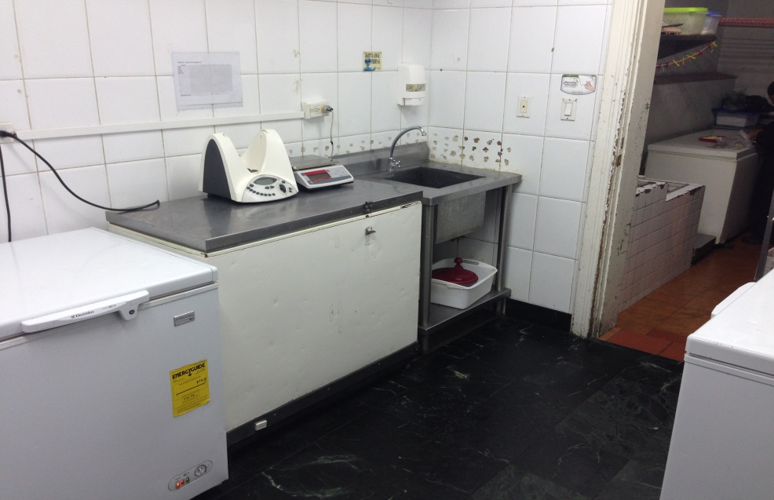

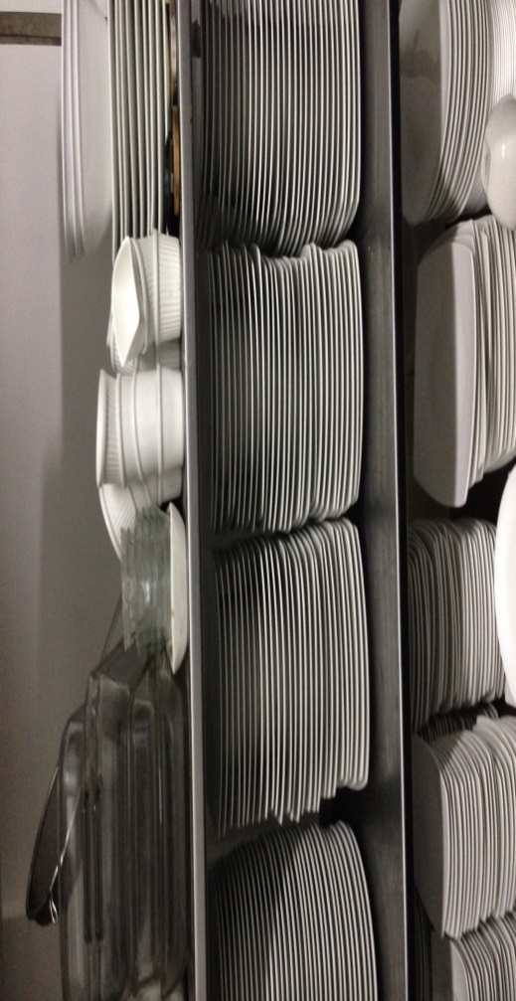
En esta foto podemos apreciar el cambio que se realizó en el área donde previamente se encontraba cocina fría, ahora esta sección de cocina pertenece al área de producción a la cual no únicamente se le agrandó sino que también se la equipó con nuevas máquinas.
Foto # 14

La foto pertenece a pocillería, donde antes los platos se asentaban en estanterías metálicas oxidadas, ahora se encuentran en repisas de acero inoxidable.
Foto # 15
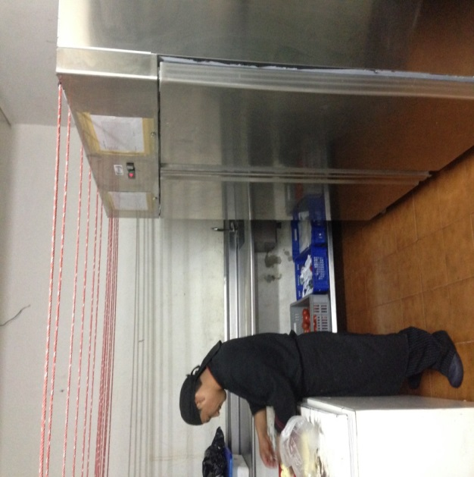

En ésta imagen podemos apreciar la comodidad y la amplitud de la sección de cocina de producción al igual que la compra de un frigorífico horizontal y uno vertical para poder desarrollar una mejor organización.
Fotos # 16

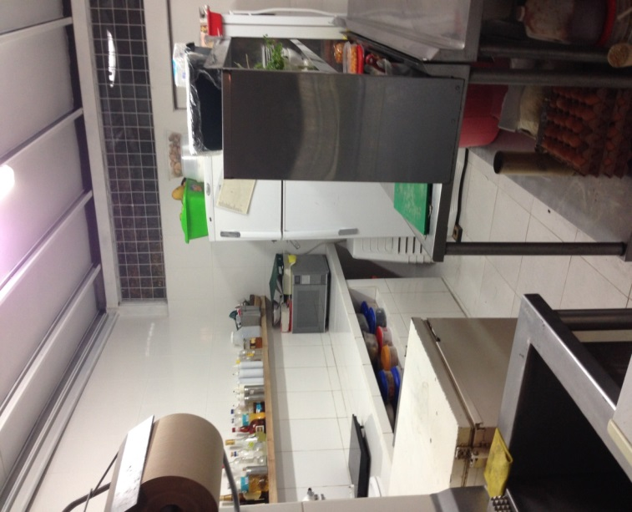

En la imagen podemos observar la ampliación de la parte de repostería, en la cual se adquirió un nuevo refrigerador vertical, mesón de acero inoxidable y un mesón de despacho.
Foto # 17

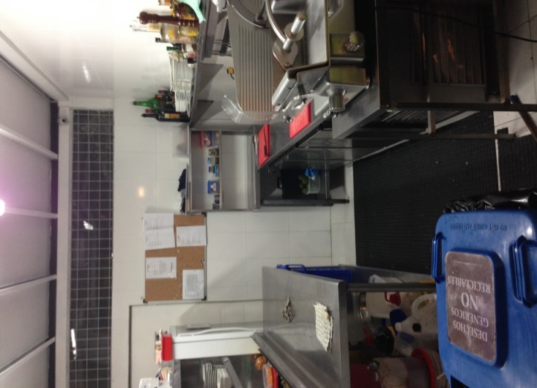

Ésta fotografía es parte de la adecuación y expansión que realizó el restaurante para segmentar de una mejor manera sus áreas de trabajo. En la foto se destaca la sección de cocina fría, para la implementación de esta área se adquirieron nuevas máquinas entre estas: empacador al vacío, refrigerador de piso y un refrigerador vertical.

CONCLUSIONES GENERALES

El proyecto no se concluyó en conjunto con la Universidad de los Hemisferios, pero el restaurante siguió con el proyecto por su cuenta propia, aparentemente al dueño del restaurante le urgía que su personal fuera capacitado, sepa sobre lo que estaba haciendo y que apliquen conocimientos nuevos. El restaurante comenzó a enviar a sus empleados en grupos a ser parte de las capacitaciones profesionales que da el CAPACITUR en las cuales al final de éstas mismas se les otorga un diploma por el curso aprobado.

El resultado de las capacitaciones del personal fue sorprendente, los empleados se portaban más profesionales en la cocina, la limpieza y cuidado en el trato de los productos comenzó a ser mejor en cuanto a sanitación e higiene, se pusieron parámetros de acuerdo a lo que los empleados aprendieron en los cursos y ellos mismos colaboran con mantener la cocina y el restaurante lo mejor posible. Aparte de esta capacitación los empleados recibieron charlas de motivación por profesionales, esto incrementó el nivel de trabajo, la comodidad y mejoró el ambiente de trabajo en el restaurante.

Como resultado el restaurante llego a tener empleados más felices, eficaces y eficientes a la hora de trabajar. Los empleados comenzaron a adquirir un sentido de conciencia en cuanto al lugar de trabajo y sobre su propio desempeño. Demostraron una gran evolución profesional, disposición a aprender más y mejorar.

El dueño por otro lugar ha comenzado con la contratación de chefs de muy alta categoría, chefs italianos, brasileros, belgas para que su personal aprenda de distintas manos técnicas nuevas.

Para el final del proyecto el dueño del restaurante empezó con las cotizaciones y compra de nueva maquinaria, la cocina ha ido mejorando en cuanto a equipos, y su equipo de trabajo ha incrementado sus conocimientos, con la adquisición de nuevos implementos, también se ha vuelto más efectivo, productivo y rápido ya que al trabajar con material adecuado, la mayoría de las tareas de cocina se pueden realizar en menos tiempo y de mejor manera sin estar esperando a que se desocupen otras cosas.

Al empezar con la implementación de material y máquinas nuevas en la cocina al igual que el mejorar su personal profesionalmente, el dueño del restaurante decidió ampliar la cocina para que de esta manera las distintas áreas de trabajo sean más cómodas y la organización sea mejor (Anexo #9).

En conclusión los resultados que el restaurante obtuvo al final del proyecto de re estructuración y re estandarización fue muy positivo. El proyecto no solo obtuvo resultados que beneficiaron al restaurante sino también a cada uno de sus empleados, el dueño se sintió muy feliz con los resultados positivos que esta propuesta logró tener en su restaurante por lo cual la factibilidad de este proceso es muy recomendable para todos los establecimientos que desean alcanzar un nivel más alto en lo que es cocina, como crecimiento y prestigio de restaurante.

Después de obtener los resultados, constatar cómo se desenvuelve el restaurante hoy en día y probar la evolución de este proyecto en un medio práctico, una alianza con el Ministerio de Turismo, el Ministerio de Salud y CAPACITUR podrían lograr que este proyecte se lleve a cabo en el país.

BIBLIOGRAFÍA

Instituto Ecuatoriano de Bienestar Social. (1998, 27-Abril). Reglamento de Prevención Contra Incendios. Recuperado 2012, 16-Mayo de Organización Fise.com
http://www.organizacionfise.com/PREVENCION%20DE%20INCENDIOS.pdf

Plan Nacional de Calidad Turística de Perú-CALTUR. (2008). Manual de buenas prácticas de manipulación de alimentos para restaurantes y servicios afines. Recuperado 2013, 01-Diciembre de scribd.com http://es.scribd.com/doc/21658943/Manual-de-Buenas-Practicas-de-Manipulacion-de-Alimentos-Para-Restaurantes-y-Servic

Ministerio de Inclusión y Social. (2009, 02-Abril). Registro Oficia. Recuperado 2013, 20-Julio de Bomberos Quito.gob.ec http://www.bomberosquito.gob.ec/images/pdf/juridico/reglamentoprevencion.pdf

Derecho Ejecutivo 3253. (2002). Reglamento de Buenas Prácticas para Alimentos Procesados, Registro Oficial 696. Quito: Derecho Ejecutivo 3253
U.S Department of Human Health and Services Food and Drug Administration Center for Food Safety and Applied Nutrition (2006, Abril). Managing Food Safety: A Regulator’s Manual For Applying HACCP Principles to Riskbased Retail and Food Service Inspections and Evaluating Voluntary Food Safety Management Systems, U.S. Recuperado 2012, 16-Mayo de fda.gov http://www.fda.gov/downloads/Food/FoodSafety/RetailFoodProtection/ManagingFoodSafetyHACCPPrinciples/Regulators/UCM078159.pdf
U.S Department of Human Health and Services Food and Drug Administration Center for Food Safety and Applied Nutrition (2006, Abril)Managing Food Safety: A Manual for the Voluntary Use of HACCP Principles for Operators of Food Service and Retail Establishments. Recuperado 2012, 16-Mayo de fda.gov
http://www.fda.gov/downloads/Food/GuidanceRegulation/HACCP/UCM077957.pdf

ANEXO 1

#1 Tabla de Calificación
EVALUACIÓN DE RESTAURANTES
LOCAL#
FECHA:
 | EXCELENTE | MUY BUENO | BUENO | REGULAR | MALO
LIMPIEZA
HIGUIENE
ORGANIZACIÓN
PISOS
PAREDES
CAMPANA
ILUMINACIÓN
CONTAMINACIÓN
FRIOS
CONGELADORES
DESPENZAS
POCILLERÍA
BODEGAS
EQUIPOS
MQUINARIA
IMPLEMENTOS
PROCESOS
MANUFACTURA
OBSERVACIONES:

ANEXO 2

ENTREVISTA AL INSPECTOR DELEGADO PARA LA SALIDA DE CAMPO

Durante la visita a la Dirección Provincial de Salud en la cual se realizó el trámite para ir a una inspección de campo se tuvo la oportunidad de entrevistar a la Dra. Lovato (Directora General), el Dr. Vinuesa (Supervisor), y la Dra. Riofrío (Inspectora). Se le preguntó sobre el procedimiento para una inspección y dio una respuesta muy detallada con los pasos a seguir y en el orden respectivo:
1.- Solicitud: este procedimiento se lo hace cuando se necesitan los permisos de funcionamiento y es el propietario mismo quien lo solicita.
2.- Denuncia: esta inspección se realiza a partir de una denuncia oral o escrita por una persona externa al establecimiento, ya sea porque fue afectado por el mismo o por que vio un mal funcionamiento.
3.- Procesos Especiales: este es un proceso de re evaluación, se lo hace dos meses después de la primera evaluación en la cual se le da los puntos al dueño del establecimiento destacando las fallas y necesidades en las cuales debía mejorar o implementar y de no haber cumplido para la segunda vez se lo clausura.
4.-Operativo: se hace por sectores, y este operativo es más sorpresa, se visitan establecimientos ya visitados antes, acompañados por los apuntes previos de cada establecimiento para ver si mejoraron o adecuaron mejor su establecimiento.
Las inspecciones se realizan conforme a la normativa legal vigente, para establecimientos tipo restaurantes, cafeterías, picanterías, fuentes de soda, se basaron en la Ley Orgánica de Salud, Reglamento de Alimentos, Acuerdo Ministerial 818.
Los inspectores de salud se basan en el “Reglamento de Alimentos”, en el “Reglamento de Buenas Prácticas de Manufacturación” y en “La Ley Orgánica de Salud”. Ellos se rigen a todos estos reglamentos para desenvolverse en su trabajo y de acuerdo a ellos hacer las evaluaciones y las inspecciones en cada instalación. Se basan en todas estas normas pues como también hacen las inspecciones a otros establecimientos como: hospitales, clínicas, hoteles hostales, entre otros, estos reglamentos difieren en cada área y se basan en los tres para así poder realizar una evaluación más profunda, profesional y efectiva.

ANEXO 3

Reglamento de Buenas Prácticas para Alimentos Procesados.
Art. 10.- CONSIDERACIONES GENERALES: Durante la fabricación de alimentos, el personal manipulador que entra en contacto directo o indirecto con los alimentos debe:
1. Mantener la higiene y el cuidado personal.
2. Comportarse y operar de la manera descrita en el Art. 14 de este
reglamento.
3. Estar capacitado para su trabajo y asumir la responsabilidad que le cabe en su función de participar directa e indirectamente en la fabricación de un producto.

ANEXO 4

Art. 6.- CONDICIONES ESPECIFICAS DE LAS AREAS, ESTRUCTURAS INTERNAS Y ACCESORIOS: Estas deben cumplir los siguientes requisitos de distribución, diseño y construcción:
I. Distribución de Areas.
a) Las diferentes áreas o ambientes deben ser distribuidos y señalizadas
siguiendo de preferencia el principio de flujo hacia adelante, esto es, desde la recepción de las materias primas hasta el despacho del alimento terminado, de tal manera que se evite confusiones y contaminaciones;
b) Los ambientes de las áreas críticas, deben permitir un apropiado
mantenimiento, limpieza, desinfección y desinfestación y minimizar las
contaminaciones cruzadas por corrientes de aire, traslado de materiales, alimentos o circulación de personal; y,
c) En caso de utilizarse elementos inflamables, éstos estarán ubicados en una área alejada de la planta, la cual será de construcción adecuada y ventilada. Debe mantenerse limpia, en buen estado y de uso exclusivo para estos alimentos.
II. Pisos, Paredes, Techos y Drenajes:
a) Los pisos, paredes y techos tienen que estar construidos de tal manera que puedan limpiarse adecuadamente, mantenerse limpios y en buenas condiciones;
b) Las cámaras de refrigeración o congelación, deben permitir una fácil
limpieza, drenaje y condiciones sanitarias;
c) Los drenajes del piso deben tener la protección adecuada y estar diseñados
de forma tal que se permita su limpieza. Donde sea requerido, deben tener
instalados el sello hidráulico, trampas de grasa y sólidos, con fácil acceso para la limpieza;
d) En las áreas críticas, las uniones entre las paredes y los pisos, deben ser
cóncavas para facilitar su limpieza;
e) Las áreas donde las paredes no terminan unidas totalmente al techo, deben terminar en ángulo para evitar el depósito de polvo; y,
f) Los techos, falsos techos y demás instalaciones suspendidas deben estar
diseñadas y construidas de manera que se evite la acumulación de suciedad, la condensación, la formación de mohos, el desprendimiento superficial y además se facilite la limpieza y mantenimiento.
III. Ventanas, Puertas y Otras Aberturas.
a) En áreas donde el producto esté expuesto y exista una alta generación de polvo, las ventanas y otras aberturas en las paredes se deben construir de manera que eviten la acumulación de polvo o cualquier suciedad. Las repisas internas de las ventanas (alféizares), si las hay, deben ser en pendiente para evitar que sean utilizadas como estantes;
b) En las áreas donde el alimento esté expuesto, las ventanas deben ser
preferiblemente de material no astillable; si tienen vidrio, debe adosarse una
película protectora que evite la proyección de partículas en caso de rotura;
c) En áreas de mucha generación de polvo, las estructuras de las ventanas no deben tener cuerpos huecos y, en caso de tenerlos, permanecerán sellados y serán de fácil remoción, limpieza e inspección. De preferencia los marcos no deben ser de madera;
d) En caso de comunicación al exterior, deben tener sistemas de protección a prueba de insectos, roedores, aves y otros animales; y,
e) Las áreas en las que los alimentos de mayor riesgo estén expuestos, no
deben tener puertas de acceso directo desde el exterior; cuando el acceso sea necesario se utilizarán sistemas de doble puerta, o puertas de doble servicio, de preferencia con mecanismos de cierre automático como brazos mecánicos y sistemas de protección a prueba de insectos y roedores.
IV. Escaleras, Elevadores y Estructuras Complementarias (rampas,
plataformas).
a) Las escaleras, elevadores y estructuras complementarias se deben ubicar y construir de manera que no causen contaminación al alimento o dificulten el flujo regular del proceso y la limpieza de la planta;
b) Deben ser de material durable, fácil de limpiar y mantener; y,
c) En caso de que estructuras complementarias pasen sobre las líneas de
producción, es necesario que las líneas de producción tengan elementos de protección y que las estructuras tengan barreras a cada lado para evitar la caída de objetos y materiales extraños.
V. Instalaciones Eléctricas y Redes de Agua.
a) La red de instalaciones eléctricas, de preferencia debe ser abierta y los
terminales adosados en paredes o techos. En las áreas críticas, debe existir un procedimiento escrito de inspección y limpieza;
b) En caso de no ser posible que esta instalación sea abierta, en la medida de lo posible, se evitará la presencia de cables colgantes sobre las áreas de manipulación de alimentos; y,
c) Las líneas de flujo (tuberías de agua potable, agua no potable, vapor,
combustible, aire comprimido, aguas de desecho, otros) se identificarán con un color distinto para cada una de ellas, de acuerdo a las normas INEN correspondientes y se colocarán rótulos con los símbolos respectivos en sitios visibles:
VI. Iluminación.
Las áreas tendrán una adecuada iluminación, con luz natural siempre que fuera posible, y cuando se necesite luz artificial, ésta será lo más semejante a la luz natural para que garantice que el trabajo se lleve a cabo eficientemente.
Las fuentes de luz artificial que estén suspendidas por encima de las líneas de elaboración, envasado y almacenamiento de los alimentos y materias primas, deben ser de tipo de seguridad y deben estar protegidas para evitar la contaminación de los alimentos en caso de rotura.

VII. Calidad del Aire y Ventilación.
a) Se debe disponer de medios adecuados de ventilación natural o mecánica, directa o indirecta y adecuado para prevenir la condensación del vapor, entrada de polvo y facilitar la remoción del calor donde sea viable y requerido;
b) Los sistemas de ventilación deben ser diseñados y ubicados de tal forma que eviten el paso de aire desde un área contaminada a una área limpia; donde sea necesario, deben permitir el acceso para aplicar un programa de limpieza periódica;
c) Los sistemas de ventilación deben evitar la contaminación del alimento con aerosoles, grasas, partículas u otros contaminantes, inclusive los provenientes de los mecanismos del sistema de ventilación, y deben evitar la incorporación de olores que puedan afectar la calidad del alimento; donde sea requerido, deben permitir el control de la temperatura ambiente y humedad relativa;
d) Las aberturas para circulación del aire deben estar protegidas con mallas de material no corrosivo y deben ser fácilmente removibles para su limpieza;
e) Cuando la ventilación es inducida por ventiladores o equipos
acondicionadores de aire, el aire debe ser filtrado y mantener una presión positiva en las áreas de producción donde el alimento esté expuesto, para asegurar el flujo de aire hacia el exterior; y,
f) El sistema de filtros debe estar bajo un programa de mantenimiento, limpieza o cambios.
VIII. Control de Temperatura y Humedad Ambiental.
Deben existir mecanismos para controlar la temperatura y humedad del
ambiente, cuando ésta sea necesaria para asegurar la inocuidad del alimento.
IX. Instalaciones Sanitarias.
Deben existir instalaciones o facilidades higiénicas que aseguren la higiene del personal para evitar la contaminación de los alimentos. Estas deben incluir:
a) Instalaciones sanitarias tales como servicios higiénicos, duchas y vestuarios, en cantidad suficiente e independientes para hombres y mujeres, de acuerdo a los reglamentos de seguridad e higiene laboral vigentes;
b) Ni las áreas de servicios higiénicos, ni las duchas y vestidores, pueden tener acceso directo a las áreas de producción;
c) Los servicios sanitarios deben estar dotados de todas las facilidades
necesarias, como dispensador de jabón, implementos desechables o equipos automáticos para el secado de las manos y recipientes preferiblemente cerrados para depósito de material usado;
d) En las zonas de acceso a las áreas críticas de elaboración deben instalarse unidades dosificadoras de soluciones desinfectantes cuyo principio activo no afecte a la salud del personal y no constituya un riesgo para la manipulación del alimento;
e) Las instalaciones sanitarias deben mantenerse permanentemente limpias, ventiladas y con una provisión suficiente de materiales; y,
f) En las proximidades de los lavamanos deben colocarse avisos o advertencias al personal sobre la obligatoriedad de lavarse las manos después de usar los servicios sanitarios y antes de reiniciar las labores de producción.

ANEXO 5

Art. 29.- Deberán existir las siguientes condiciones ambientales:
1. La limpieza y el orden deben ser factores prioritarios en estas áreas.
2. Las substancias utilizadas para la limpieza y desinfección, deben ser aquellas aprobadas para su uso en áreas, equipos y utensilios donde se procesen alimentos destinados al consumo humano.
3. Los procedimientos de limpieza y desinfección deben ser validados
periódicamente.
4. Las cubiertas de las mesas de trabajo deben ser lisas, con bordes
redondeados, de material impermeable, inalterable e inoxidable, de tal manera que permita su fácil limpieza.

ANEXO 6

ILUMINACIÓN ESPECIAL Y SEÑALIZACIÓN DE SEGURIDAD
Art. 30. La iluminación especial, es la que ilumina las rutas de evacuación con el fin de minimizar el riesgo personal. Se clasifica en iluminación de emergencia, señalización de seguridad estipulado en los Arts. 164 al 174 del Decreto No. 3293 publicado en el R.O. 565 de noviembre 17 del/86 y reemplazamiento.
Art. 31. La iluminación de emergencia es aquella que debe permitir, en caso de fallo del alumbrado general, la evacuación segura y fácil del público hacia elexterior. Solamente podrá ser alimentado por fuentes propias de energía, sean o no exclusivas para dicho alumbrado. pero no por fuentes de suministro exterior. Cuando la fuente propia de energía esté constituida por baterías de acumuladores o por aparatos autónomos automáticos, se podrá utilizar un suministro exterior para procedera sucarga.
Art. 32. La iluminación de emergencia asegurará cumplir una duración independiente no inferior a una hora proporcionando en el eje de los pasos principales una iluminación mínima do 5 lux. La iluminación de emergencia estará provista para entrar en funcionamiento automáticamente al producirse el fallo de los alumbrados generales o cuando la tensión de éstos baje a meros del 70 por 100 de su valor nominal.
Art. 33. El Alumbrado de señalización es el que se instala para funcionar de un modo continuo durante determinados períodos de tiempo. Este alumbrado debe señalar de modo permanente la situación de puertas, pasillos, escaleras y salidas de los locales durante el tiempo que permanezca con público. Deberá ser alimentado, al menos, por dos suministros, sean ellos normales, complementarios o procedentes de una fuente propia de energía eléctrica.
Art. 34. El alumbrado de reemplazamiento es aquel que debe permitir la continuación normal del alumbrado total durante un mínimo de dos horas y deberá, obligatoriamente, ser alimentado por fuentes propias de energía, pero no por ningún suministro exterior. Si las fuentes propias de energía están constituidas por baterías de acumuladores o por aparatos autónomos automáticos, podrá utilizarse un suministro exterior para su carga. Para las tres clases de iluminación de emergencia mencionados se emplearán lámparas de incandescencia o lámparas de fluorescencia con dispositivo de encendido instantáneo.
Art. 35. Las canalizaciones que alimentan la iluminación de emergencia se dispondrán, cuando se instalen sobre paredes empotradas en ellas, a 5 cm. como mínimo de otras canalizaciones eléctricas y cuando se instalen en huecos de la construcción estarán separados de ésta por tabiques incombustibles no metálicos.

ANEXO 7

Art. 48. Todo establecimiento de trabajo, servido al público, comercio, almacenaje, espectáculos de reunión por cualquier concepto, o que por su uso impliquen riesgo de incendio, deberá contar con extintores de incendio del tipo adecuado a los materiales usados ya la clase de riesgo.
FUEGO CLASE A: fuegos de materiales sólidos, generalmente de naturaleza orgánica, en los cuales la combustión se presenta comúnmente con formación de llamas.
FUEGO CLASE B: fuegos de gases, líquidos o sólidos licuables.
FUEGO CLASE C: fuegos en equipos o instalaciones eléctricas vivas (con circulación de fluido eléctrico).
FUEGO CLASE D: fuegos de metales: cloratos, percloratos, en general de peróxidos y todos aquellos elementos que al entrar en combustión generan oxígeno propio para su autoabastecimiento, y similares.
Art. 50. Los extintores se colocaran en las proximidades de los sitios de mayor riesgo o peligro de preferencia junto a las salidas y en lugares fácilmente identificables, accesibles y visibles desde cualquier punto del local.
Art. 51. Se colocarán extintores de incendio a razón de uno de 20 lb. o su equivalente por cada 200 m2. La distancia a recorrer horizontalmente desde cualquier punto del área protegida hasta alcanzar el extintor, más próximo no excederá da 25 m. Esta exigencia es obligatoria para cualquier uso y para el cálculo de la cantidad de extintores a Instalarse no se lomarán en cuenta aquellos que estarán contenidos en los gabinetes.

ANEXO 8

Cotizaciones para adquisiciones
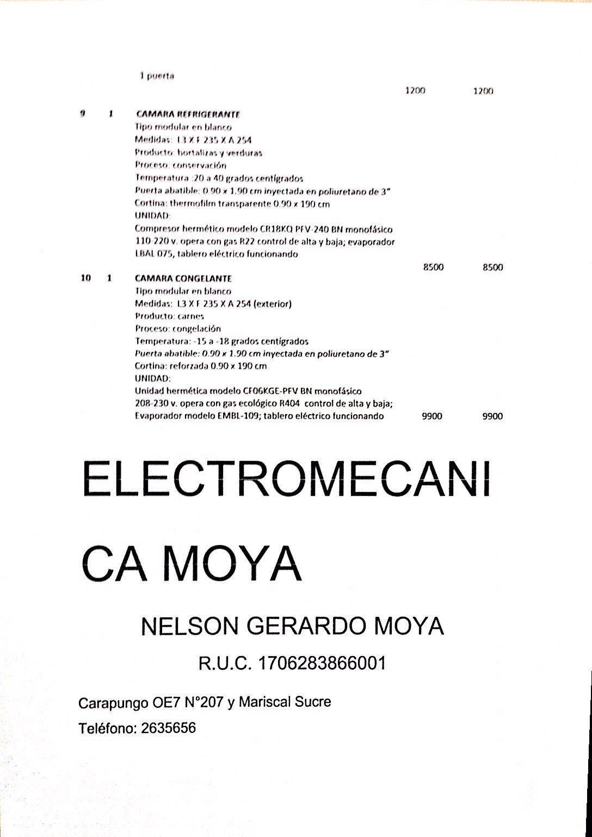
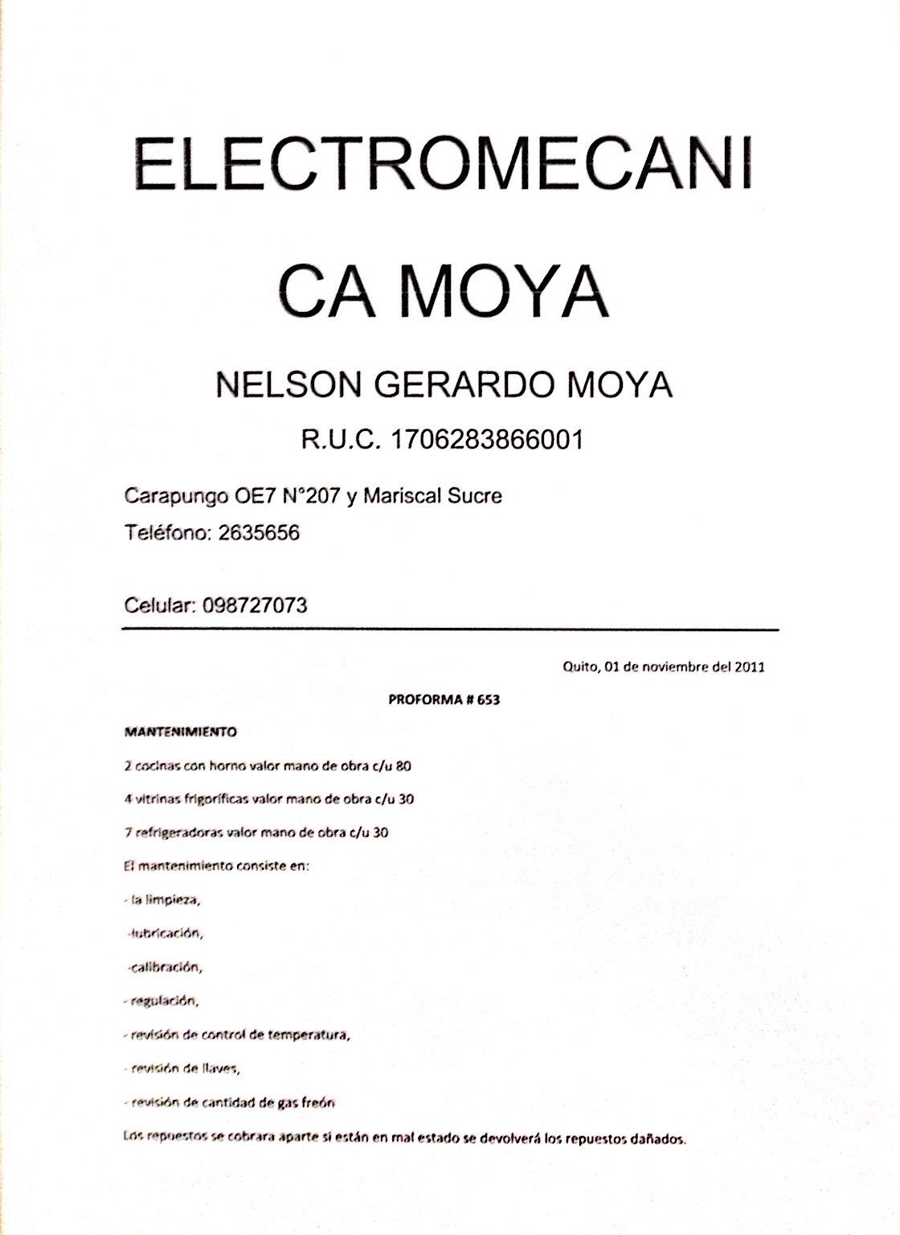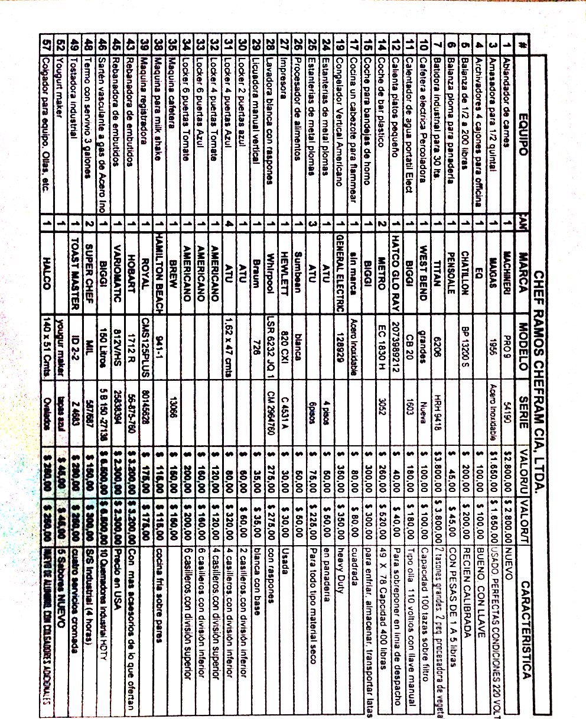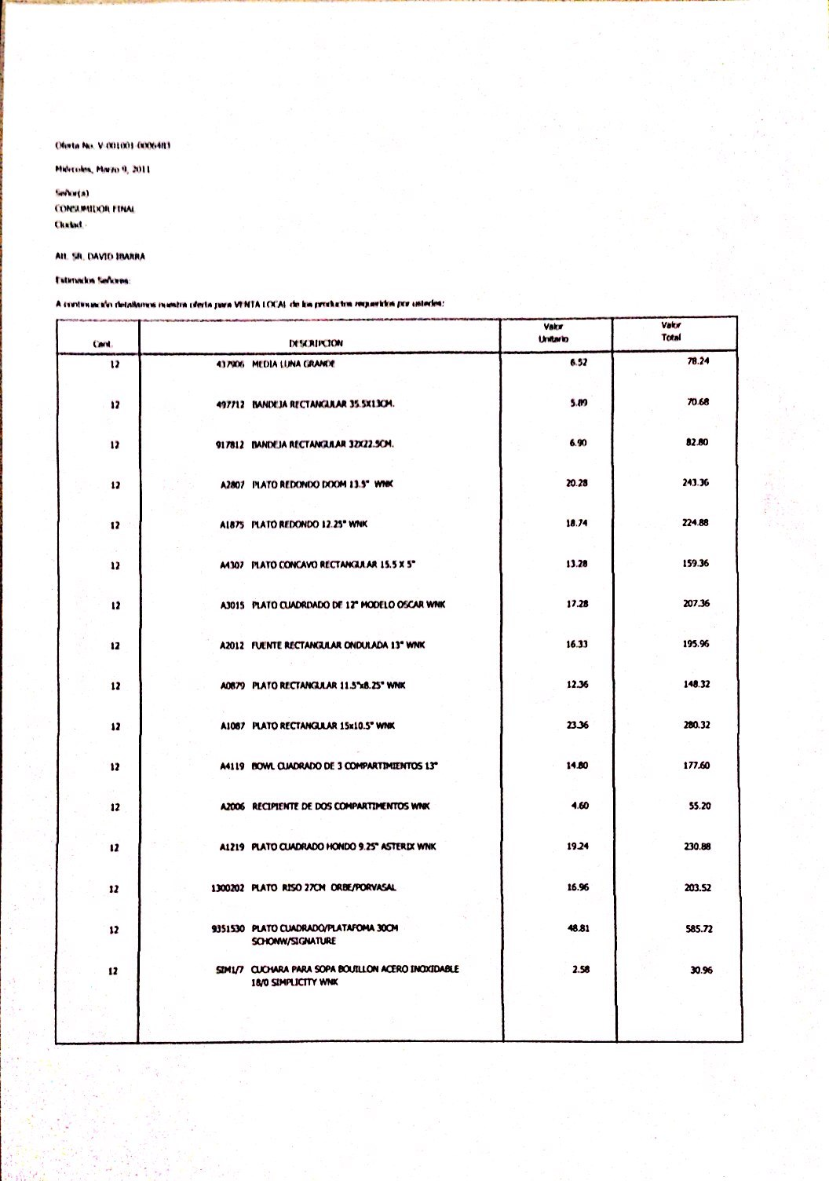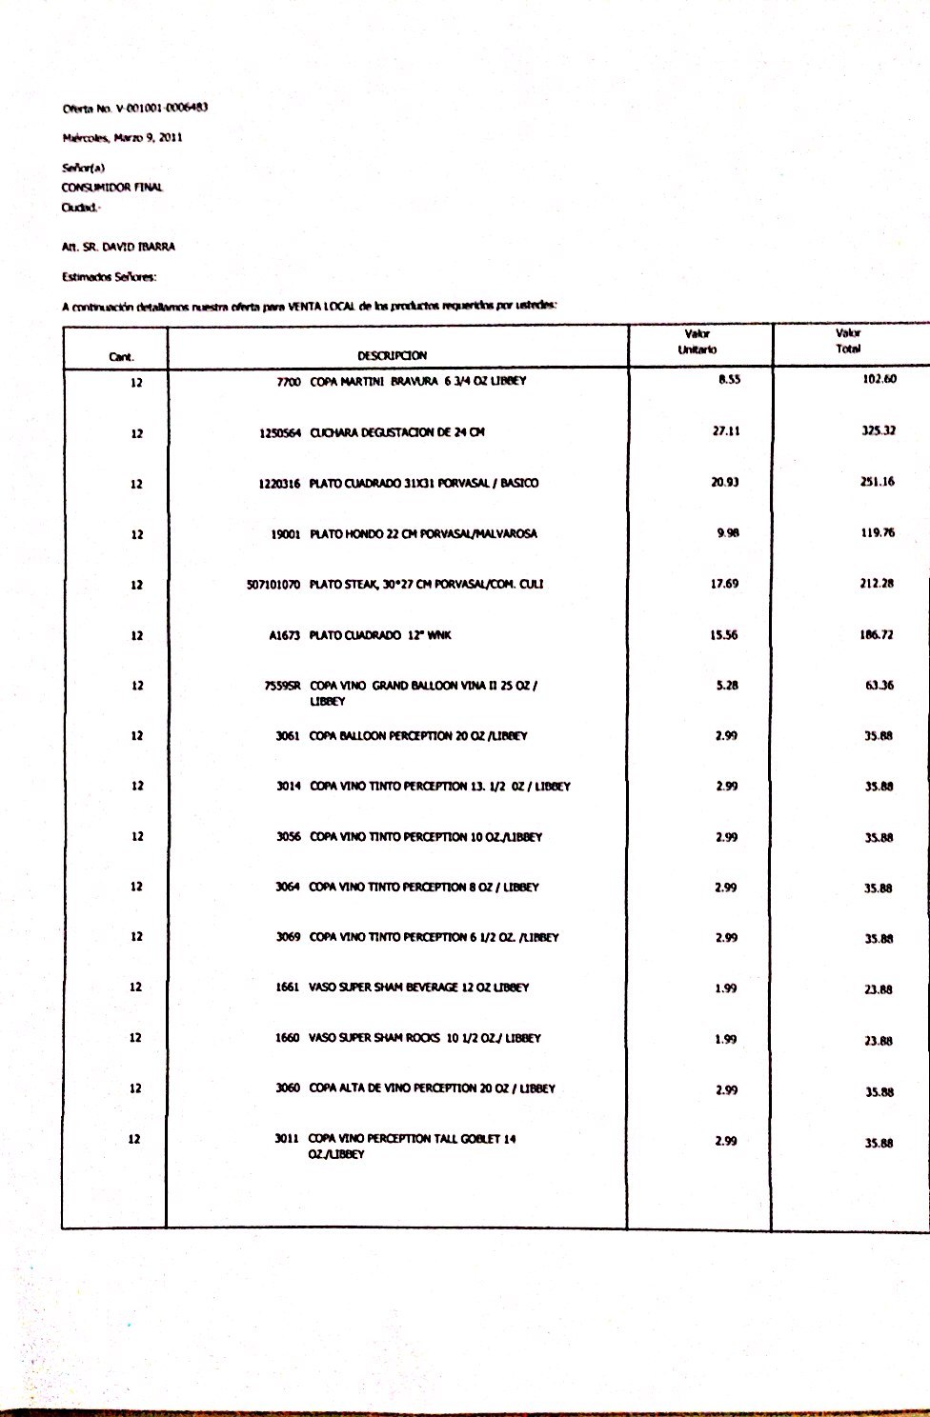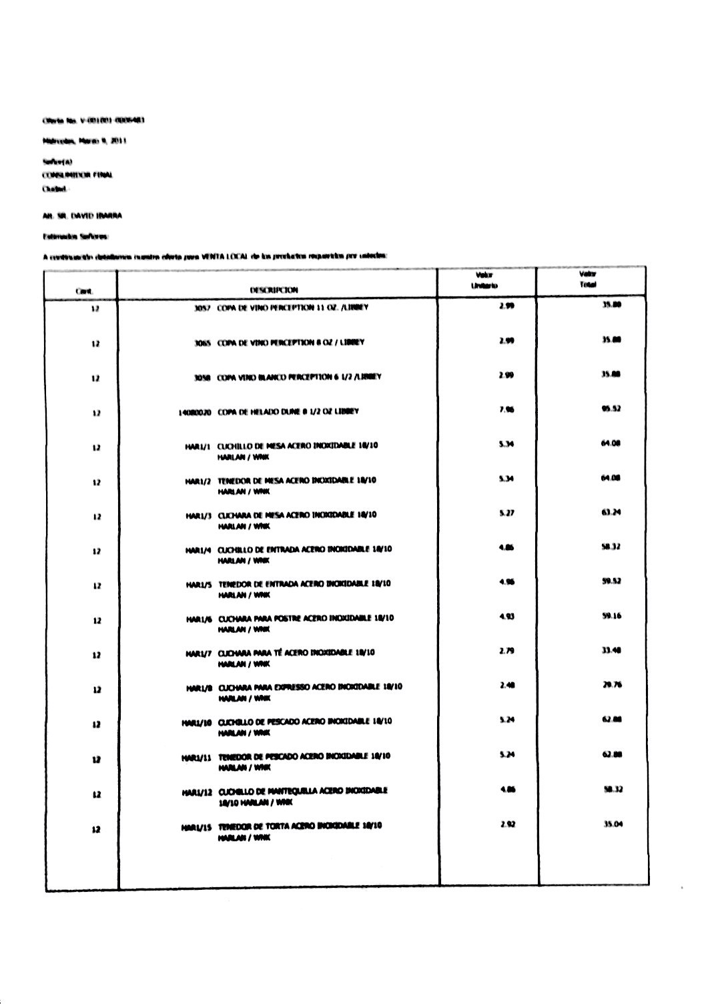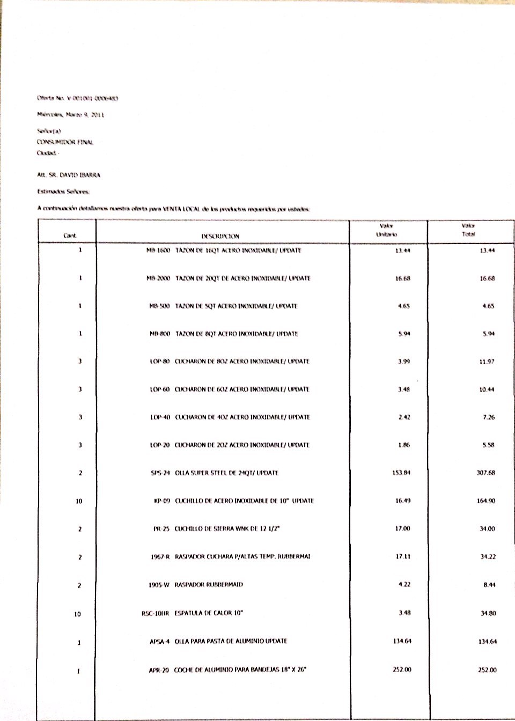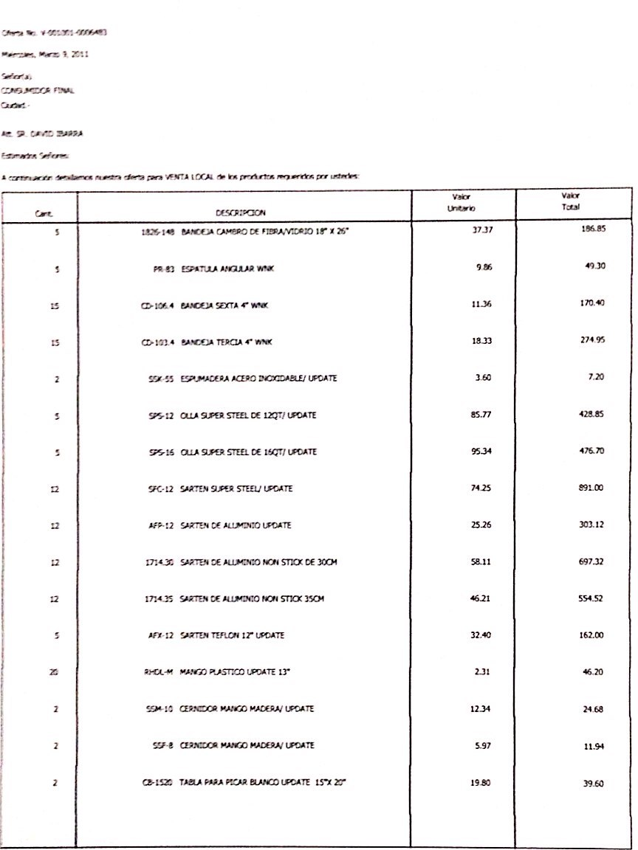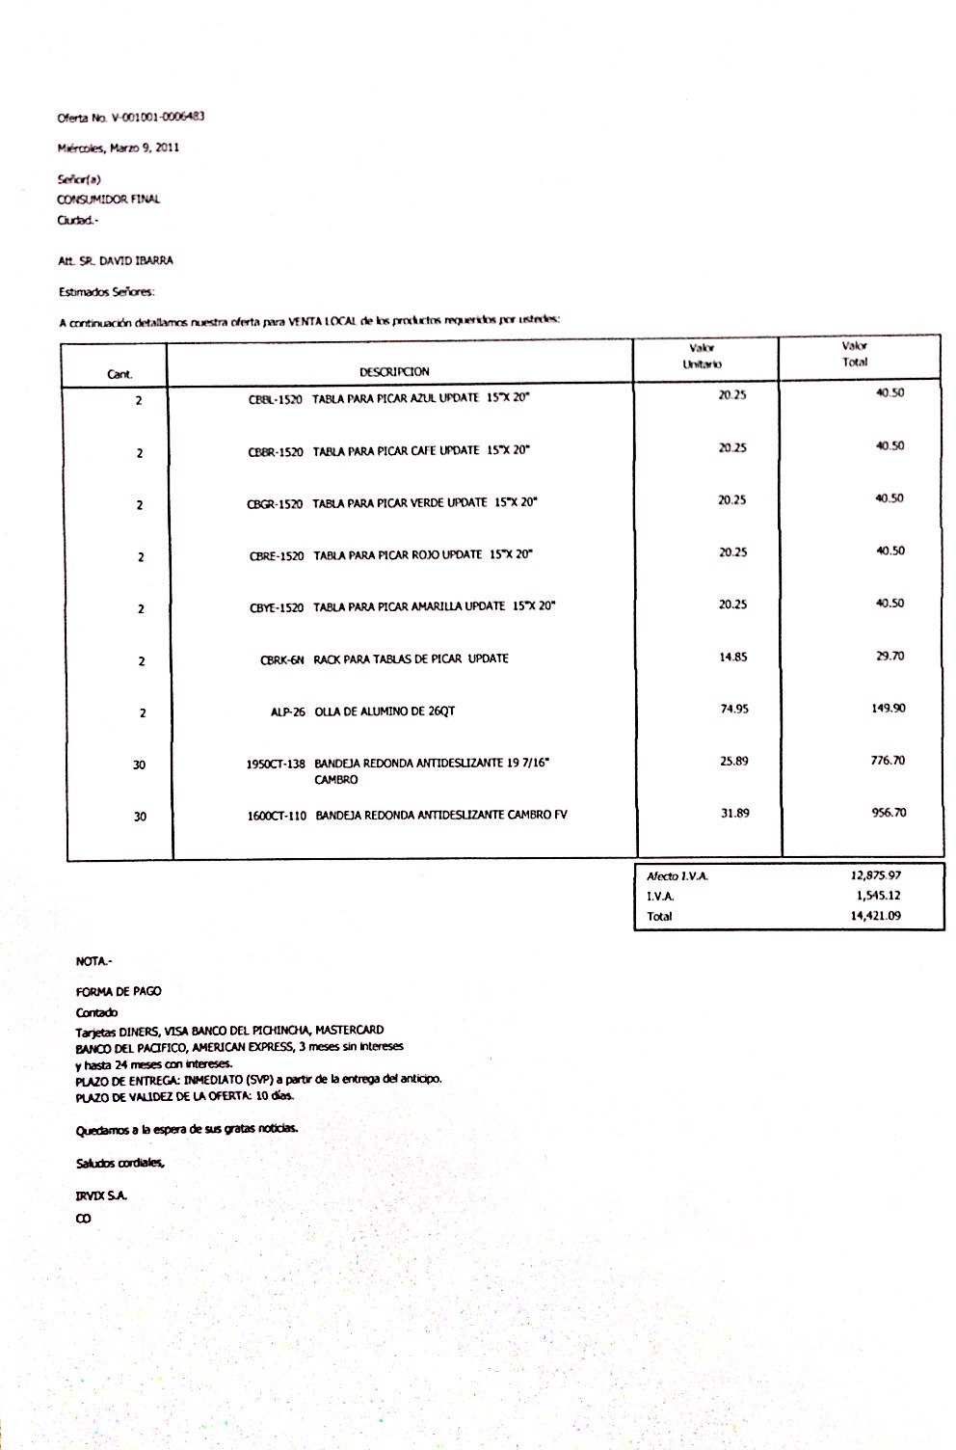
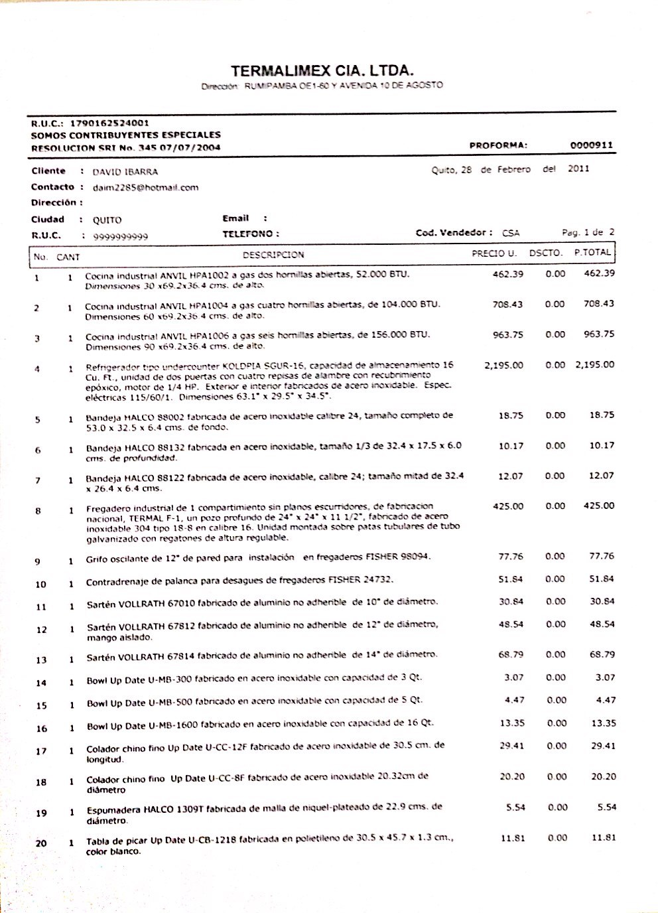
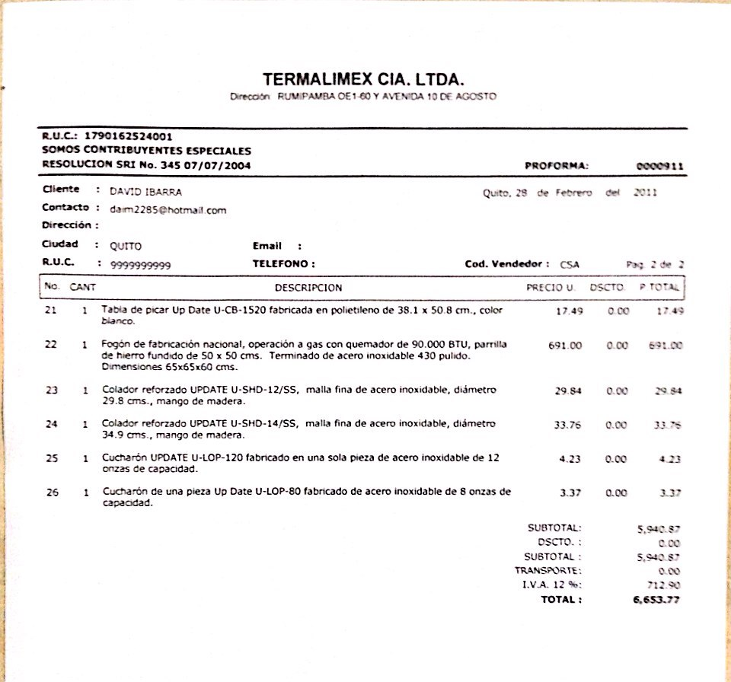

ANEXO 9

Esquema de cocina antiguo
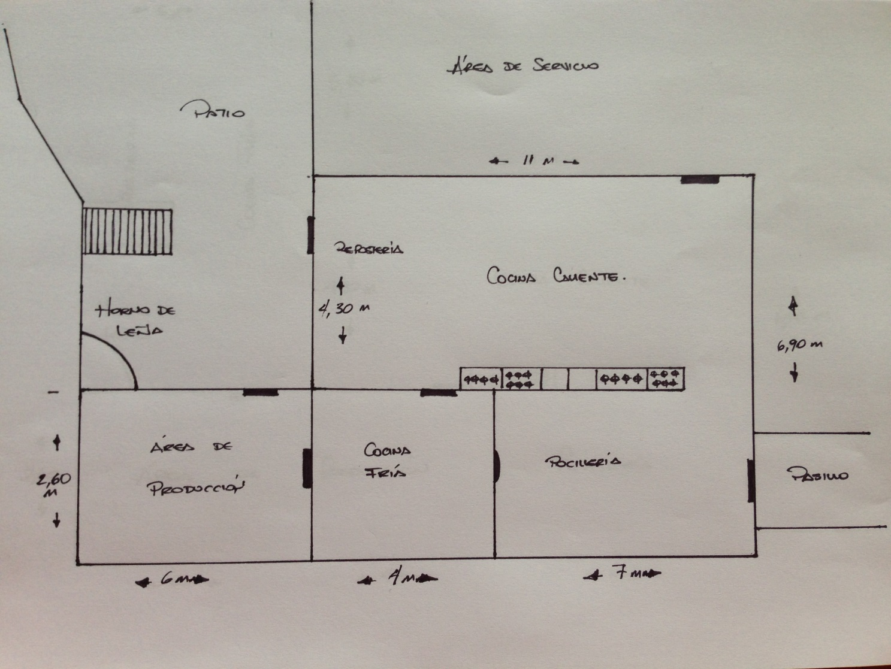
Esquema de cocina 2 después de la remodelación

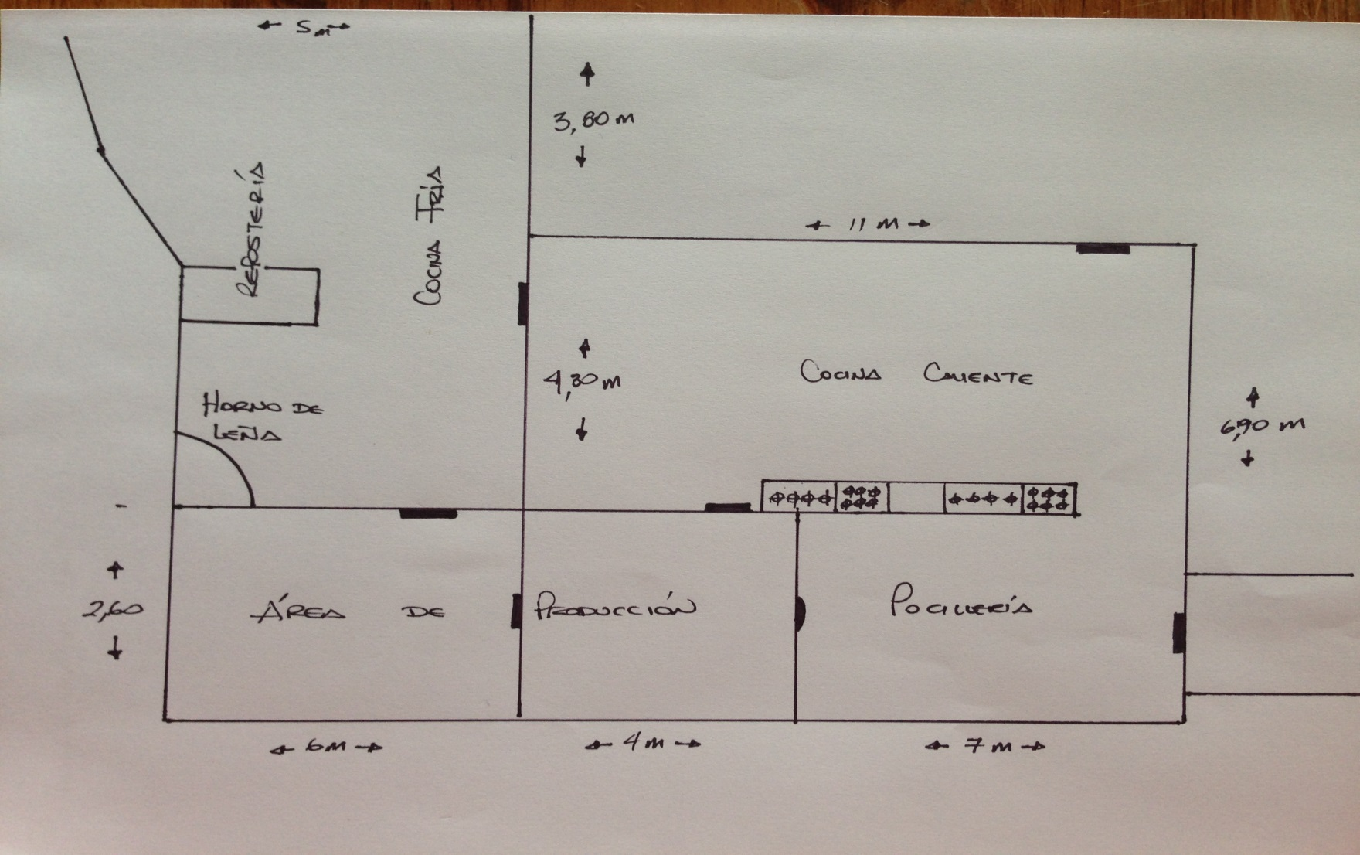

ANEXO 10

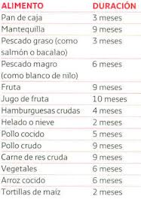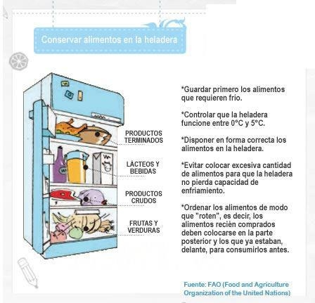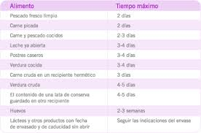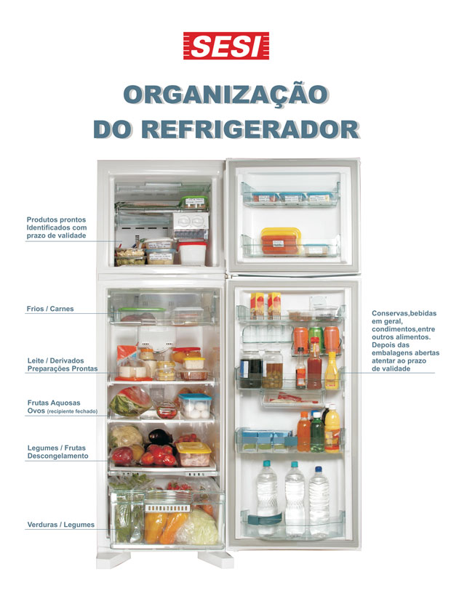

ANEXO 11

